АРХАНГЕЛЬСКОЕ ОБЛАСТНОЕ
СОБРАНИЕ ДЕПУТАТОВ

Информация
к отчету о деятельности депутата
Архангельского областного Собрания депутатов
АВАЛИАНИ МИХАИЛА МЕМЕДОВИЧА
по итогам работы в 2021 году

Архангельск
2021г.
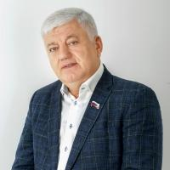
Информация к отчету о деятельности
депутата Архангельского областного Собрания депутатов
Авалиани Михаила Мемедовича
по итогам работы в 2021 году

I. Участие в работе комитетов, советов, комиссий, созданных органами законодательной и исполнительной власти, учреждениями и организациями Архангельской области

В 2021 году депутат Авалиани М.М. выполнял следующие полномочия:

Заместителя председателя комитета по социальной политике и здравоохранению Архангельского областного Собрания депутатов на непостоянной основе;

Является:

- членом фракции «Единая Россия» в Архангельском областном Собрании;
- членом местного политического совета ВПП «Единая Россия»;

II. Участие в законопроектной и нормотворческой работе комитета по социальной политике, здравоохранению и спорту Архангельского областного Собрания депутатов седьмого созыва за 2021 год
В течение указанного периода комитетом по социальной политике, здравоохранению проведено 18 заседаний, на которых было обсуждено 93 вопроса, в том числе, по подготовке областных законопроектов, обращений, проектов федеральных законов и законодательных инициатив.
Комитет, совместно с профильными министерствами участвовал в разработке 30 законопроектов и в последующем их принятии на сессиях областного Собрания депутатов. Всего по поручению председателя Архангельского областного Собрания депутатов на заседаниях комитета было рассмотрено 36 законопроектов.
Большую социальную значимость имеют следующие законы:
1. «О внесении изменения в статью 1 областного закона «О присвоении звания «Ветеран труда Архангельской области» отдельным категориям граждан».
В соответствии с данным законом одиноким отцам, воспитавшим трех и более детей, награжденным специальным дипломом «Признательность» звание «Ветеран труда Архангельской области» присваивается при достижении возраста, необходимого для назначения страховой пенсии по старости в соответствии с Федеральным законом от 28 декабря 2013 года № 400-ФЗ «О страховых пенсиях».
2. «О внесении изменений в статью 9 областного закона «О наградах в Архангельской области».
В соответствии с данным законом знаком отличия «Материнская слава» награждаются женщины, которые не только достойно воспитывают, но и (или) воспитали определенное данным областным законом количество детей. Таким образом, при награждении женщин указанным знаком отличия учитываются как несовершеннолетние дети, так и дети, достигшие совершеннолетия.
Кроме того, знаком отличия «Материнская слава» III степени награждаются женщины, которые родили (усыновили (удочерили), приняли под опеку (попечительство) или в приемную семью) и достойно воспитывают и (или) воспитали не только пятерых или шестерых, но также и четверых детей.
3. «О внесении изменений в статьи 22.1 и 29 областного закона «О социальной поддержке семей, воспитывающих детей, в Архангельской области».
Законом устанавливаются с 1 января 2022 года дифференцированные размеры денежной выплаты многодетным семьям взамен предоставления им земельного участка в собственность бесплатно (далее – денежная выплата) в зависимости от количества детей в таких семьях.
Согласно Закону, размеры денежной выплаты составят:
для многодетных семей, имеющих в своем составе трех несовершеннолетних детей, – в размере 210 тысяч рублей;
для многодетных семей, имеющих в своем составе четырех несовершеннолетних детей, – в размере 260 тысяч рублей;
для многодетных семей, имеющих в своем составе пять и более несовершеннолетних детей, – в размере 310 тысяч рублей.
Законом продлевается срок предоставления единовременной денежной выплаты женщинам, родившим первого ребенка в возрасте от 18 до 25 лет включительно с 31 декабря 2021 года до 31 декабря 2026 года.
4. «О внесении изменений в статью 23 областного закона «О социальной поддержке семей, воспитывающих детей, в Архангельской области».
В соответствии с данным законом с 1 января 2022 года увеличивается размер единовременного вознаграждения многодетных семей в связи с поощрением их специальным дипломом «Признательность» с 10 000 рублей до 20 000 рублей.
5. «О внесении изменений в областной закон «О социальной поддержке семей, воспитывающих детей, в Архангельской области».
В соответствии с данным законом с 1 января 2022 года исключается требование в части однократности предоставления регионального материнского (семейного) капитала, предусмотрев право одного из родителей на получение такой меры социальной поддержки в связи с рождением третьего ребенка и каждого из последующих детей. До 1 января 2022 года региональный материнский (семейный) капитал предоставлялся однократно в случае рождения (усыновления, принятия на воспитание в приемную семью) третьего ребенка или последующих детей.
6. «О внесении изменений в статьи 1 и 3 областного закона «О мерах социальной поддержки ветеранов, граждан, пострадавших от политических репрессий, и иных категорий граждан».
Законом устанавливается с 1 января 2022 года ежегодная денежная выплата ко Дню Победы для инвалидов и участников Великой Отечественной войны в размере 20 000 рублей.
7. «О внесении изменений в статьи 1 и 2 областного закона «О социальной защите членов семей погибших (умерших) военнослужащих в Афганистане и на Северном Кавказе».
В соответствии с данным законом:
- предусматривается предоставление родителям военнослужащих и сотрудников Министерства обороны России, Министерства внутренних дел России, погибших (умерших) вследствие ранения, контузии, увечья или заболевания, полученных в период боевых действий в Афганистане и на Северном Кавказе, ежемесячной материальной помощи в размере 2000 рублей на каждого родителя вместо предоставления установленной областным законом ежегодной единовременной материальной помощи.
- распространяется действие областного закона «О социальной защите членов семей погибших (умерших) военнослужащих в Афганистане и на Северном Кавказе» на членов семей военнослужащих Федеральной службы безопасности, погибших (умерших) вследствие ранения, контузии, увечья или заболевания, полученных в период боевых действий на Северном Кавказе.
8. «О внесении изменения в приложение к областному закону «О реализации государственных полномочий Архангельской области в сфере социального обслуживания граждан».
В соответствии с законом с 1 января 2022 года дополняется перечень срочных социальных услуг – сопровождением при госпитализации в медицинские организации в целях осуществления ухода.
9. «О внесении изменения в статью 5 областного закона «О социальной поддержке инвалидов в Архангельской области».
Законом определено право органов местного самоуправления на предоставление жилых помещений маневренного фонда инвалидам с нарушениями опорно-двигательного аппарата, требующими применения кресел-колясок, постоянно проживающим на территории соответствующего муниципального образования Архангельской области в жилых помещениях которые признаны непригодными для проживания инвалида.
10. «О внесении изменений в отдельные областные законы в сфере охраны здоровья граждан от последствий потребления никотин содержащей продукции и сжиженного углеводородного газа».
Законом устанавливаются запреты на розничную продажу несовершеннолетним товаров, содержащих сжиженный углеводородный газ, потребление несовершеннолетними сжиженного углеводородного газа, вовлечение несовершеннолетних в процесс потребления сжиженного углеводородного газа, а также за нарушение указанных запретов предполагается установить административную ответственность.
11. «О внесении изменений в статью 4 областного закона «О транспортном налоге».
В соответствии с данным законом ветераны боевых действий освобождаются от уплаты транспортного налога в отношении одного транспортного средства с мощностью двигателя не более 160 л. с. (не более 117,68 кВт) включительно, сохранив при этом право ветеранов боевых действий на единый налоговый вычет в размере 980 рублей из исчисленной в совокупности суммы транспортного налога в отношении всех зарегистрированных за ветераном боевых действий транспортных средств.
12. «О внесении изменений в областной закон «О социальной поддержке семей, воспитывающих детей, в Архангельской области».
Согласно данного закона с 1 января 2022 года размер ежемесячной выплаты при рождении третьего ребенка или последующих детей будет пересчитываться с учетом ежегодного изменения величины прожиточного минимума на ребенка. Это позволит увеличить выплату с учетом корректировки регионального прожиточного минимума на детей на 2022 год. В Архангельской области он вырастет с 14160 до 14 368 рублей.
В июне 2021 года комитетом велась работа по рассмотрению и подготовке заключения на проект областного закона «Об исполнении бюджета территориального фонда обязательного медицинского страхования Архангельской области за 2020 год».
В соответствии с пунктом 4 статьи 17 областного закона от 23 сентября 2008 года № 562-29-ОЗ «О бюджетном процессе Архангельской области» и на основании распоряжения председателя Архангельского областного Собрания депутатов от 3 ноября 2021 года № 133р «О назначении профильных комитетов, ответственных за рассмотрение государственных программ Архангельской области, непрограммных направлений деятельности, основных характеристик областного бюджета проекта областного закона «Об областном бюджете на 2022 год и на плановый период 2023 и 2024 годов» комитетом был рассмотрен проект областного закона «Об областном бюджете на 2021 год и на плановый период 2022 и 2023 годов» в части финансирования мероприятий на реализацию государственных программ «Развитие здравоохранения Архангельской области»; «Социальная поддержка граждан в Архангельской области»; «Содействие занятости населения Архангельской области; улучшение условий и охраны труда».
По итогам рассмотрения проекта областного бюджета на 2021 год и плановый период комитетом было подготовлено заключение, в котором даны рекомендации Правительству Архангельской области при подготовке проекта областного закона «Об областном бюджете на 2022 год и на плановый период 2023 и 2024 годов» ко второму чтению, а также в ходе исполнения областного бюджета на 2022 год предусмотреть увеличение ассигнований на ряд мероприятий.
Аналогичные предложения были направлены комитетом в комитет по вопросам бюджета, финансовой и налоговой политике для включения в проект рекомендации депутатских слушаний «О прогнозе социально-экономического развития Архангельской области и отдельных показателей прогноза социально-экономического развития Ненецкого автономного округа на 2022 год и плановый период до 2024 года» и «О проекте областного закона «Об областном бюджете на 2022 год и на плановый период 2023 и 2024 годов».
В соответствии с пунктом 3 статьи 19 областного закона от 23 сентября 2008 года № 562-29-ОЗ «О бюджетном процессе Архангельской области» комитетом были рассмотрены и поддержаны поправки к проекту областного закона «Об областном бюджете на 2022 год и на плановый период 2023 и 2024 годов», внесенные Губернатором Архангельской области Цыбульским А.В.
В соответствии с пунктом 8 статьи 24 областного закона о бюджетном процессе в 4 квартале 2021 года Комитетом велась работа по рассмотрению и подготовке заключения на проект областного закона «О бюджете территориального фонда обязательного медицинского страхования Архангельской области на 2022 год и на плановый период 2023 и 2024 годов».
Во втором полугодии 2021 года комитетом рассмотрены и подготовлены заключения по проектам постановлений об отчетах об исполнении бюджета территориального фонда обязательного медицинского страхования за первое полугодие и за девять месяцев 2021 года.
В течение отчетного периода комитетом были рассмотрены и подготовлены заключения по четырем проектам областных законов «О внесении изменений в областной закон «О бюджете территориального фонда обязательного медицинского страхования Архангельской области на 2021 год и на плановый период 2022 и 2023 годов».
Так же, на заседаниях комитета рассматривались проекты федеральных законов и обращения субъектов Российской Федерации. Всего было рассмотрено 203 проекта федеральных законов (из них в первом чтении 130) и 99 обращений субъектов Российской Федерации. По наиболее актуальным из них были приняты решения о поддержке. А именно:
- проект федерального закона № 1145391-7 «О внесении изменений в отдельные законодательные акты в части совершенствования системы оказания медицинской помощи детям с онкологическими и гематологическими заболеваниями»;
- обращение Законодательного собрания Ленинградской области к Министру обороны Российской Федерации С.К. Шойгу о необходимости изменения системы оплаты труда лиц гражданского персонала (работников) Вооруженных Сил Российской Федерации»;
- обращение Законодательного Собрания Республики Карелия к Заместителю Председателя Правительства Российской Федерации Голиковой Т.А. и Председателю Федерального фонда обязательного медицинского страхования Черняковой Е.Е. по вопросу оплаты медицинским организациям за фактически оказанные в 2020 году услуги (сверх плановых объемов медицинской помощи) в рамках реализации территориальных программ обязательного медицинского страхования;
- обращение Законодательного Собрания Республики Карелия к Первому заместителю Председателя Правительства Российской Федерации Белоусову А.Р., Руководителю Федеральной антимонопольной службы Шаскольскому М.А. по вопросу внесения изменений в постановление Правительства Российской Федерации от 28 ноября 2013 года № 1085 «Об утверждении Правил оценки заявок, окончательных предложений участников закупки товаров, работ, услуг для обеспечения государственных и муниципальных нужд» в части закупки услуг по организации питания в учреждениях социальной сферы;
- обращение Государственного Совета Удмуртской Республики к Государственной Думе Федерального Собрания Российской Федерации и Правительству Российской Федерации об установлении единообразного подхода к учёту доходов семей (одиноко проживающих граждан) для предоставления мер социальной поддержки;
- обращение Законодательного Собрания Ямало-Ненецкого автономного округа к Заместителю Председателя Правительства Российской Федерации Т.А. Голиковой и Министру труда и социальной защиты Российской Федерации А.О. Котякову по вопросу совершенствования законодательства в части установления процентной надбавки к заработной плате молодежи;
- обращение Орловского областного Совета народных депутатов в Правительство Российской Федерации и Государственную Думу Федерального Собрания Российской Федерации по вопросу расширения социальных льгот ветеранам боевых действий;
- обращение Законодательного Собрания Владимирской области в Правительство Российской Федерации по вопросу сохранения домов ребенка в подведомственности органов исполнительной власти, осуществляющих полномочия в сфере здравоохранения;
- обращение Законодательного Собрания Республики Карелия к Заместителю Председателя Правительства Российской Федерации Голиковой Т.А. по вопросу учета нотариально удостоверенного соглашения об уплате алиментов при назначении ежемесячного пособия на ребенка в возрасте от восьми до семнадцати лет;
- обращение Тюменской областной Думы к Министру здравоохранения Российской Федерации М.А. Мурашко, Министру труда и социальной защиты Российской Федерации А.О. Котякову о необходимости внесения изменений в действующее законодательство;
- законодательная инициатива Ярославской областной Думы по внесению в Государственную Думу Федерального Собрания Российской Федерации проекта федерального закона «О внесении изменений в статьи 26 и 38 Федерального закона «Об обязательном медицинском страховании в Российской Федерации».
На 30 сессии Архангельского областного Собрания депутатов принято постановление Архангельского областного Собрания депутатов «О проекте федерального закона № 17357-8 «О внесении изменений в Федеральный закон «О санитарно-эпидемиологическом благополучии населения».
В течение 2021 года работа комитета велась в соответствии с требованиями областного закона № 258-15-ОЗ от 3 апреля 2015 года «О парламентском контроле в Архангельской области».
В соответствии с подпунктом «г.2» пункта 1 статьи 29 Устава Архангельской области Губернатором Архангельской области, в установленный областным законом срок (не позднее 30 апреля), был представлен в Архангельское областное Собрание депутатов ежегодный публичный отчет о результатах независимой оценки качества условий оказания услуг организациями в сфере культуры, охраны здоровья, образования, социального обслуживания, которые расположены на территории Архангельской области и учредителем которых является Архангельская область, и принимаемых мерах по совершенствованию деятельности указанных организаций (далее – Отчет).
Комитетом была организована работа по рассмотрению Отчета в соответствии со статьей 9.6.1 регламента Архангельского областного Собрания депутатов. Данный вопрос был подробно рассмотрен на заседании комитета с приглашением министров и председателей общественных советов по проведению независимой оценки качества условий оказания услуг, созданных при профильных министерствах. По итогам рассмотрения на сессии было принято постановление Архангельского областного Собрания депутатов.
В течение 2021 года по инициативе комитета проведены 2 правительственных часа по вопросам:
- «Об информации Правительства Архангельской области о состоянии зданий и сооружений государственных медицинских организаций Архангельской области и реализации мероприятий по их строительству и капитальному ремонту в 2020 и 2021 годах»;
- «Об информации Правительства Архангельской области о реализации прав граждан на дополнительное и льготное лекарственное обеспечение».
По итогам проведения правительственных часов были подготовлены и приняты соответствующие постановления Архангельского областного Собрания депутатов.
В соответствии с планом основных парламентских мероприятий в 2021 году комитетом проведены:
- круглый стол на тему «О реализации мероприятий по информатизации системы здравоохранения Архангельской области в 2020 и 2021 годах» (26 февраля);
- круглый стол на тему «О ходе реализации федерального проекта «Борьба с сердечно-сосудистыми заболеваниями» национального проекта «Здравоохранение» (2 июня).
По итогам проведения парламентских мероприятий были направлены соответствующие рекомендации.
Кроме того, в 2021 году комитетом проведены следующие мероприятия:
- тематическое заседание комитета по вопросу «Об обеспечении прав граждан, у которых выявлена новая коронавирусная инфекция (COVID-19), на получение лекарственных препаратов, применяемых для лечения такой инфекции, по рецептам врачей бесплатно (подпункт 2 пункта 3 статьи 25 Закона Архангельской области от 18.03.2013 № 629-38-ОЗ (ред. от 02.11.2020) «О реализации государственных полномочий Архангельской области в сфере охраны здоровья граждан»)» (16 марта 2021 года);
- тематическое заседание комитета по вопросу «О ходе реализации мероприятий по проектированию, строительству и оснащению фельдшерско-акушерских пунктов, врачебных амбулаторий на территории Архангельской области в 2021 году» (8 июня 2021 года);
- тематическое заседание комитета по вопросу «О ходе реализации статьи 26.1 областного закона от 18.03.2013 № 629-38-ОЗ «О реализации государственных полномочий Архангельской области в сфере охраны здоровья граждан» в части осуществления ГУП Архангельской области «Фармация» полномочий по оказанию отдельных видов услуг в качестве единственного поставщика (исполнителя)» (10 июня 2021 года);
- рабочие совещания по вопросу «О предоставлении мер социальной поддержки больным с онкологическими заболеваниями в виде возмещения расходов на проезд железнодорожным, водным, междугородным и автомобильным транспортом общего пользования к месту обследования и лечения в государственных медицинских организациях Архангельской области, оказывающих специализированную онкологическую помощь, и обратно» (3 и 22 ноября 2021 года).
В соответствии с распоряжением председателя Архангельского областного Собрания депутатов от 17 мая 2019 года № 41р в 2021 году продолжил свою работу экспертно-консультативный совет по законодательству в сфере здравоохранения и социальной политики при Архангельском областном Собрании депутатов. Проведено 2 заседания по вопросам:
1. О ходе реализации областного закона от 5 декабря 2016 года № 496-30-ОЗ «О социальной поддержке семей, воспитывающих детей, в Архангельской области» (23 апреля 2021 года);
2. О проекте областного закона «Об областном бюджете на 2022 год и на плановый период 2023 и 2024 годов» (16 ноября 2021 года);
3. О проекте областного закона «О бюджете территориального фонда обязательного медицинского страхования на 2022 год и на плановый период 2023 и 2024 годов» (16 ноября 2021 года).

В течение 2021 года члены комитета принимали активное участие в работе парламентских слушаний и «круглых столов», проводимых профильными комитетами Государственной Думы и Совета Федерации Федерального Собрания Российской Федерации на темы:
- «Реализация национального проекта «Демография» в Брянской области: поддержка семей с детьми» (23 марта);
- «Ранняя помощь детям с ограниченными возможностями здоровья» (20 апреля);
- «Законодательное регулирование здравоохранения в Российской Федерации» (11 июня).

Комитет проводит постоянную работу по оказанию необходимой консультативной помощи органам местного самоуправления.
В 2021 году по инициативе комитета на заседании Координационного Совета представительных органов муниципальных образований Архангельской области при Архангельском областном Собрании депутатов были рассмотрены вопросы:
- «О реализации полномочий органов местного самоуправления Архангельской области в сфере охраны здоровья граждан»;
- «О ходе реализации национального проекта «Демография» на территории муниципальных образований Архангельской области».
Согласно подпункта 3 пункта 2 статьи 4 областного закона от 7 ноября 2017 года № 570-38-ОЗ «О государственной поддержке Северного государственного медицинского университета» одним из полномочий по государственной поддержке «Северного государственного медицинского университета» (далее – СГМУ), которое осуществляет Архангельское областное Собрание депутатов, является заключение соглашения о взаимодействии между Архангельским областным Собранием депутатов и СГМУ. Указанное соглашение впервые было заключено и подписано в ходе четвертой сессии Архангельского областного Собрания депутатов.
С целью организации работы по реализации соглашения создана рабочая группа. В течение 2021 года было проведено 1 заседание, в ходе которого обсуждались вопросы планирования совместной деятельности Архангельского областного Собрания депутатов и СГМУ.

Члены комитета регулярно в течение данного периода принимали участие в заседаниях Правительства Архангельской области и целого ряда советов, рабочих групп и комиссий, а именно:
- межведомственной комиссии по организации отдыха, оздоровления и занятости детей:
- комиссии по проведению конкурса в целях предоставления субсидий (грантов в форме субсидий) из областного бюджета на укрепление материально-технической базы организаций отдыха детей и их оздоровления
- комиссии по погашению задолженности по заработной плате и соблюдению норм трудового законодательства в организациях Архангельской области:
- областной трехсторонней комиссии по регулированию социально-трудовых отношений;
- координационного совета по вопросам кадрового обеспечения отраслей экономики Архангельской области;
- конкурсной комиссии по присуждению медицинским работникам премии Архангельской области «Профессия – жизнь»;
- правления территориального фонда обязательного медицинского страхования Архангельской области.

Также члены комитета принимали участие в работе коллегии министерства здравоохранения Архангельской области по вопросам:
- об итогах деятельности за 2020 год и перспективах развития системы здравоохранения Архангельской области;
- о ходе реализации национального проекта «Здравоохранение» и входящих в него федеральных проектов на территории Архангельской области;
- организация оказания первичной медико-санитарной помощи на территории Архангельской области.

В течение отчетного периода в комитете велась аналитическая работа по просроченной кредиторской задолженности государственных медицинских организаций Архангельской области по средствам обязательного медицинского страхования.

В первом квартале 2021 года комитетом велась организационная работа по участию депутатов и гражданских служащих аппарата Архангельского областного Собрания депутатов в XI Спартакиаде среди команд исполнительных органов государственной власти Архангельской области, администраций муниципальных образований Архангельской области, Архангельского областного Собрания депутатов и институтов развития Архангельской области «НАЧНИ С СЕБЯ – 2021» (хоккей на валенках, лыжные гонки).

Комитетом ведется систематическая работа с поступившими в областное Собрание обращениями от граждан, как по вопросам совершенствования законодательства, так и содержащие личные просьбы избирателей. В основном они касались:
- организации оказания медицинской помощи;
- льготного лекарственного обеспечения;
- предоставления мер социальной поддержки отдельным категориям граждан.
Вопросы и проблемы, обозначенные в обращениях, внимательно изучаются и прорабатываются. Авторам обращений направляются ответы и разъяснения в соответствии с законодательством Российской Федерации и Архангельской области. Обращения граждан учитываются в деятельности комитета, в том числе при подготовке законопроектов. На конец отчетного периода даны ответы на все поступившие в адрес комитета заявления, жалобы, обращения.

В течение 2021 года было принято 219 решений комитета о рассмотрении ходатайств о награждении Почетными грамотами и благодарностями Архангельского областного Собрания депутатов работников медицинских организаций и организаций социальной защиты населения Архангельской области.
Были посещены ряд медицинских организаций, учреждений социального обслуживания населения и спортивных объектов:
1. ГБУЗ АО «Архангельская областная клиническая больница»;
2. ГБУЗ АО «Архангельская городская клиническая поликлиника № 1»;
3. ГБУЗ АО «Первая городская клиническая больница им. Е.Е. Волосевич»;
4. ГБУЗ АО «Архангельский клинический онкологический диспансер»;
5. ГБУЗ АО «Карпогорская центральная районная больница»;
6. ГБУЗ АО «Лешуконская центральная районная больница»;
7. ГБУЗ АО «Мезенская центральная районная больница».
Члены комитета выезжали в командировки в муниципальные образования Архангельской области (МО «Пинежский муниципальный район», «Лешуконский муниципальный район», «Мезенский муниципальный район») с целью проведения встреч с избирателями по вопросам законотворческой деятельности и исполнения наказов избирателей.
Деятельность депутатов комитета носит открытый характер, информация о работе регулярно освещается на официальном сайте областного Собрания, аккредитованными в областном Собрании средствами массовой информации.
2. ОКАЗАНИЕ ФИНАНСОВОЙ ПОДДЕРЖКИ УЧРЕЖДЕНИЯМ ИЗБИРАТЕЛЬНОГО ОКРУГА № 8
ИЗ РЕЗЕРВНОГО ФОНДА ПРАВИТЕЛЬСТВА АРХАНГЕЛЬСКОЙ ОБЛАСТИ ПО ХОДАТАЙСТВУ ДЕПУТАТА АОСД АВАЛИАНИ М.М. В 2021 ГОДУ

В 2021 году по обращениям учреждений, организаций, органов местного самоуправления и на основании ходатайства депутата АОСД Авалиани М.М. из резервного фонда Правительства Архангельской области была оказана финансовая помощь учреждениям бюджетной сферы избирательного округа:

№№  п/п | Организация,  учреждение | На какие цели выделены средства | Сумма  (руб.)
1. | ГБУЗ «Городская клиническая больница № 6» (Северный округ) | На оснащение мебелью конференц-зала в поликлинике № 1 | 161998 рублей
2. | МБДОУ «Детский сад № 187 «Умка» (Маймаксанский округ) | На замену оконных блоков | 299000 рублей
3. | Библиотека № 18 (Северный округ) | На приобретение стульев | 51450 рублей
4. | МУК КЦ «Маймакса» (Маймаксанский округ) | Приобретение звуковой аппаратуры в филиал № 1 (лесозавод № 26) и филиал № 2 (остров Бревенник, 23 лесозавод) | 500000 рублей
5 | МБОУ «Средняя школа № 37» (Северный округ) | На реконструкцию узла учета тепловой энергии в здании по ул. Индустриальная, 13 | 161722 рубля
6 | МБОУ «Средняя школа № 49» (Соломбальский округ) | На приобретение учебного оборудования для кабинета технологии | 250000 рублей
7. | МБДОУ «Детский сад № 103» (Северный округ) | На свод аварийных деревьев | 75830 рублей
ИТОГО: 1500000 рублей.

3. ПЕРЕЧЕНЬ МЕРОПРИЯТИЙ, ПРОВОДИМЫХ В 2021 ГОДУ В ИЗБИРАТЕЛЬНОМ ОКРУГЕ № 8
ПРИ УЧАСТИИ И ФИНАНСОВОЙ ПОДДЕРЖКЕ ДЕПУТАТА АРХАНГЕЛЬСКОГО ОБЛАСТНОГО СОБРАНИЯ АВАЛИАНИ М.М.
№№  п/п | Дата проведения мероприятия | Название мероприятия | Название территориального округа
1. | Январь 2021г. | Конкурс костюмов «Маскарад-календаря» в КЦ «Соломбала Арт» | Соломбальский
2. | Январь 2021г. | 10-летие хора «Надежда» | Соломбальский
3. | Февраль 2021г. | 100-летие Уховой Биби-Сары | Маймаксанский(Майская горка)
4. | 17 февраля 2021г. | Вечер для ветеранов «Мы славим тебя, Победа!» | Северный
5. | Февраль 2021г. | Конкурс к Дню святого Валентина «Влюбленная валентинка» | Северный
6. | Февраль 2021г. | Доставка мобильного здания для спортивного комплекса «Верховая езда»(транспортные расходы) | Северный
7. | Март 2021г. | Вечер для ветеранов Соломбальского округа | Соломбальский
8. | Март 2021г. | Поздравления с Днем работников учрежений культуры | Маймаксанский, Соломбальский, Северный
9. | Март 2021г. | Соревнования «Лыжный спринт» | Северный
10. | Март 2021г. | Вечер для ветеранов Северного округа | Северный
11. | Март 2021г. | На поездку на соревнования по греко-римской борьбе в г.Калининград детей многодетной семьи Агамалиевых) | Северный
12. | 27-27 апреля 2021г. | Соревнования по волейболу среди девушек на кубок Северного округа, посвященных Дню Победы в школе № 43 | Северный
13. | 25 апреля 2021г. | Приобретение для ветеранов билетов на концерт-фестиваль «Архангельск поет о Победе» | Маймаксанский, Северный, Соломбальский
14. | Апрель 2021г. | Маймаксанскому психоневрологическому интернату , праздник Пасхи | Маймаксанский
15. | Апрель 2021 | Празднование 25-летия ГБУ АО «Архангельский многопрофильный реабилитационный центр для детей» | Октябрьский
16. | Апрель 2021г. | Изготовление вкладышей к открыткам на 9 мая | Маймаксанский, Северный, Соломбальский
17. | 6 мая 2021г. | Вечер для ветеранов к 9 мая (35 человек) | Северный
18. | Май 2021г. | Продуктовые наборы для ветеранов ВОВ | Северный, Маймаксанский, Соломбальский
19. | Май 2021г. | Мероприятия к Дню Великой Победы | Северный, Маймаксанский, Соломбальский
20. | Май 2021г. | Поздравление ветерана Северного округа | Северный
21. | Май 2021г. | «За честь школы» - общешкольный праздник школы № 43 | Северный
22. | 21 мая 2021г | «Последний звонок» в школе № 37 | Северный
23. | 21 мая 2021г. | «Последний звонок» в школе № 51 | Северный
24. | 21 мая 2021г. | «Последний звонок» в школе № 43 | Северный
25. | 2 июня 2021г. | Турнир по мини-футболу  в ФОК им. Личутина» | Северный
26. | 11-12 июня 2021г. | Туристический слет на реке Яда | Северный
27. | Июнь 2021г. | Поздравление ветерана Северного округа | Северный
28. | Июнь 2021г. | Поздравление с днем социального работника | Северный, Соломбальский, Маймаксанский
29. | Июнь 2021г. | Вручение аттестатов в школе № 51 | Северный
30. | 16 июня 2021г. | Вручение аттестатов в школе № 37 | Северный
31. | Июнь 2021г. | Поздравление с Днем социального работника | Соломбальский, Северный, Маймаксанский
32. | 1-2 августа 2021г. | Поездка в село Ломоносова активистов ОО «Дети войны» | Северной
33. | 20 августа 2021г. | Отдел по вопросам семьи, опеки и попечительства | Северный, Маймаксанский, Соломбальский
34. | Август 2021г. | Бриллиантовая свадьба семьи Борзых и 80-летие Борзой Н.Н. | Северный
35. | Август 2021г. | Меркурьева Т.В. (инвалид) | Ломоносовский
36. | 24 сентября 2021г. | Концерт Детский сад № 140 | Соломбальский
37. | 25 сентября 2021г. | 100 -летие Лошкаревой Т.М. | Северный
38. | 1 октября 2021г. | Маймаксанский психоневрологический интернат. День пожилых людей. | Маймаксанский
39. | Октябрь 2021г. | День пожилого человека | Соломбальский
40. | 5 октября 2021г. | День пожилых людей. ОО «Дети войны» | Северный
41. | Ноябрь 2021г. | Хор ветеранов «Поморочка» | Соломбальский
42. | Декабрь 2021г. | КЦ «Северный» Проект «Другие» | Северный
44. | Декабрь 2021г. | КЦ «Северный» Конкурс «Символ года-2021» | Северный
45. | 28 декабря 2021г. | Школа № 60 , автобус для поездки на новогоднее мероприятие | Маймаксанский
46. | Декабрь 2021г. | Отдел по вопросам семьи, опеки и попечительства. Акция «Подари радость» | Северный, Маймаксанский, Соломбальский
47. | Декабрь 2021г. | ВОИ Северного округа ,декада инвалидов – вечер. | Северный
48. | 26 ноября 2021г | Горбольница № 6 , праздничный вечер, посвященный 85-летию | Северный
49. | 27 декабря 2021г. | Совет Северного округа ветеранов, новогодний вечер | Северный
50. | 2021г | ГБУ АО «Центр «Надежда» выездные профилактические мероприятия(оплата проезда детей) | Северный
51. | Декабрь 2021г. | «Елка желаний» | Соломбальский, ЕР
52. | В течение года | Учреждения здравоохранения Архангельска | Доставлено медицинским сотрудникам в «Красную зону»
4. ДЕЯТЕЛЬНОСТЬ ДЕПУТАТА В ИЗБИРАТЕЛЬНОМ ОКРУГЕ № 8, РАБОТА С ОБРАЩЕНИЯМИ ГРАЖДАН

В 2021 г. основными формами работы в качестве депутата от избирательного округа № 8 были:

рабочие встречи с коллективами, руководителями учреждений, организаций на территории округа;
участие в рабочих совещаниях, организованных органами исполнительной власти Архангельской области, органами местного самоуправления, учреждениями;
встречи с населением, представителями общественных организаций;
взаимодействие с органами государственной власти Архангельской области, органами местного самоуправления, надзорными органами;
приемы граждан в общественной приемной; дистанционные приемы
освещение работы в СМИ; интернет-сайтах, на сайте ВПП «Единая Россия» «Избиратель-депутат», в «ВКонтакте»
4.1. ИНФОРМАЦИЯ О РАБОТЕ ОБЩЕСТВЕННОЙ ПРИЕМНОЙ
ДЕПУТАТА АРХАНГЕЛЬСКОГО ОБЛАСТНОГО СОБРАНИЯ
АВАЛИАНИ МИХАИЛА МЕМЕДОВИЧА ЗА 2021 год.

Общественная приемная депутата Архангельского областного Собрания Авалиани М.М. размещается по адресу: ул. Химиков, д.21, 2-й подъезд, 1-й этаж, тел. 23-59-56. Прием ведет помощник депутата Попова В.П.
В связи с ограничениями, связанными с пандемией короновируса, обращения жителей также принимались по удаленному доступу.
В 2021 году непосредственно на прием в общественную приемную депутата Архангельского областного Собрания Авалиани М.М., обратились 244 человека, в т.ч. 91 человек с письменными заявлениями:
в т.ч.:

- Маймаксанский округ 9 (уст) +18 (пис) - 27 (11,6%)
- Северный округ 126 (уст) +42 (пис) - 168 (68,7%)
- Соломбальский округ 4 (уст) + 7 (пис) - 11 (4,5%)
- Другие округа города 14 (уст) + 24 (пис) - 38 (15,2%)
ИТОГО: 153 91 - 244 (100%)

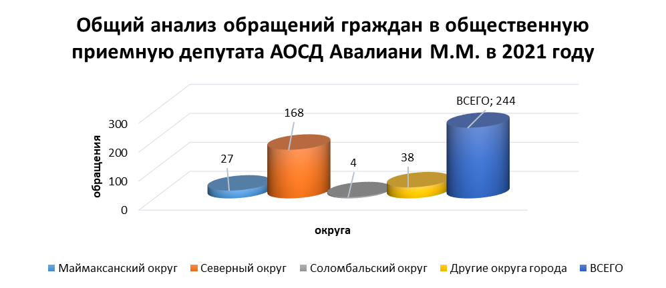

За период 2019-2020-2021гг. в общественную приемную с устными обращениями обратились:

Маймаксанский округ 26 чел.
Северный округ 324 чел.
Соломбальский округ 24 чел.
Другие округа города 30 чел.

ИТОГО: 404 чел.

За период 2019-2020-2021гг. в общественную приемную с письменными обращениями обратились:

Маймаксанский округ 45 чел.
Северный округ 97 чел.
Соломбальский округ 9 чел.
Другие округа города 36 чел.

Итого: 187 чел.

За период 2019-2020-2021гг. в общественную приемную всего обратились: 591 чел.

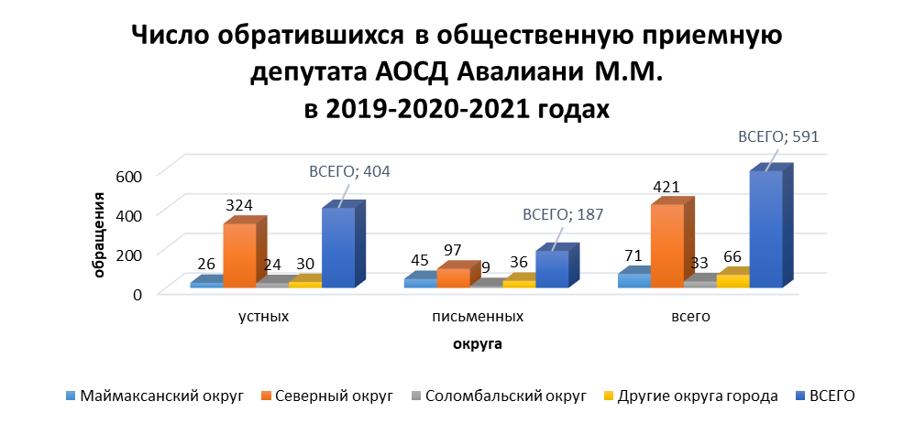
4.2. ОБЩИЙ АНАЛИЗ ОБРАЩЕНИЙ ГРАЖДАН В ОБЩЕСТВЕННУЮ ПРИЕМНУЮ ДЕПУТАТА АРХАНГЕЛЬСКОГО ОБЛАСТНОГО СОБРАНИЯ В 2021 ГОДУ

ИНФОРМАЦИЯ | ВСЕГО, В Т.Ч. | СЕВЕРНЫЙ | МАЙМАКСАНСКИЙ | СОЛОМБАЛЬСКИЙ | ДРУГИЕ ОКРУГА
Всего обратилось к депутату, в т.ч.: | 244 | 168 | 27 | 11 | 38
Поступило устных обращений в общественную приемную | 153 | 126 | 9 | 4 | 14
Поступило письменных обращений в общественную приемную в т.ч. | 91 | 42 | 18 | 7 | 24
В т.ч. через АОСД | 20 | 0 | 0 | 0 | 20
ИТОГО  обращений для решения проблемы и подготовки запросов, в т.ч.: | 91 | 42 | 18 | 7 | 24
Индивидуальных обращений | 244 | 168 | 27 | 11 | 38
Коллективных обращений | 0 | 0 | 0 | 0 | 0
Из них повторных обращений | 0 | 0 | 0 | 0 | 0
Направлены запросы для решения проблемы, в т.ч.: | 83
Правительство Архангельской области | 5
В т.ч. а)министерство труда и соцзащиты АО | 2
б) министерство здравоохранения | 2
в)министерство ТЭК | 1
Органы местного самоуправления, в том числе: | 60
МО «Город Архангельск» Архангельск, в т.ч. | 60
Непосредственно главе города | 45
Департамент городского хозяйства | 8
Департамент транспорта, строительства и городской инфраструктуры | 1
Администрация Северного округа | 4
Администрация Соломбальского округа | 2
Прокуратура области, города | 2
Государственная жилищная инспекция | 1
Роспотреб  надзор | 2
Ростехнадзор | 2
Городская клиническая больница № 6 | 2
Областная клиническая больница | 1
УК «Мегаполис» | 3
ГУП «Фармация» | 1
Маймаксанский психоневрологический интернат | 1
Фонд социального страхования АО | 1
УК «Двина» | 1
Сбербанк | 1
Итого: | 83
Результат работы по устным обращениям граждан/ по письменным обращениям:
Решен положительно | 90/47
Решен частично | 0/4
Не решен | 3/13
Даны разъяснения | 60/27

ВСЕГО:
Решен положительно - 137
Решен частично - 4
Не решен - 16
Даны разъяснения - 87
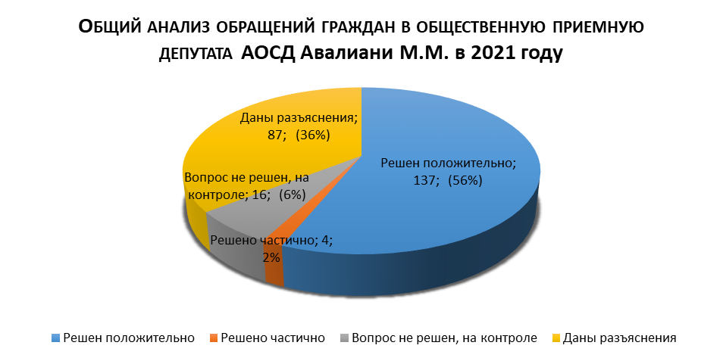
По письменным обращениям и телефонным звонкам, требующим незамедлительного содействия в решении проблем заявителей, в 2021 году депутатом АОСД Авалиани М.М. был подготовлен и направлен 83 депутатских запроса, в том числе, в:
1. Правительство Архангельской области: в т.ч. 5
1.1. Министерство труда и социальной защиты 2
1.2. Министерство здравоохранения 2
1.3 Министерство ТЭК и ЖКХ 1
2. Органы местного самоуправления: в т.ч. 60
2.1. МО «Город Архангельск», непосредственно к главе города 45
2.2. Департамент городского хозяйства 8
2.3. Администрация Северного округа 4
2.4. Администрация Соломбальского округа 2
2.5. Департамент транспорта, строительства и городской
инфраструктуры 1
3. Ростехнадзор 2
4. Роспотребнадзор 2
5. Государственная жилищная инспекция 1
6. Фонд социального страхования 1
7. Прокуратура города 1
8. Прокуратура АО 1
9. Сбербанк 1
10. Маймаксанский психоневрологический интернат 1
11. ГБУЗ «Горбольница № 6» 2
12. Областная клиническая больница 1
13. ГУП «Фармация» 1
14. УК «Мегаполис» 3
15. УК «Двина» 1

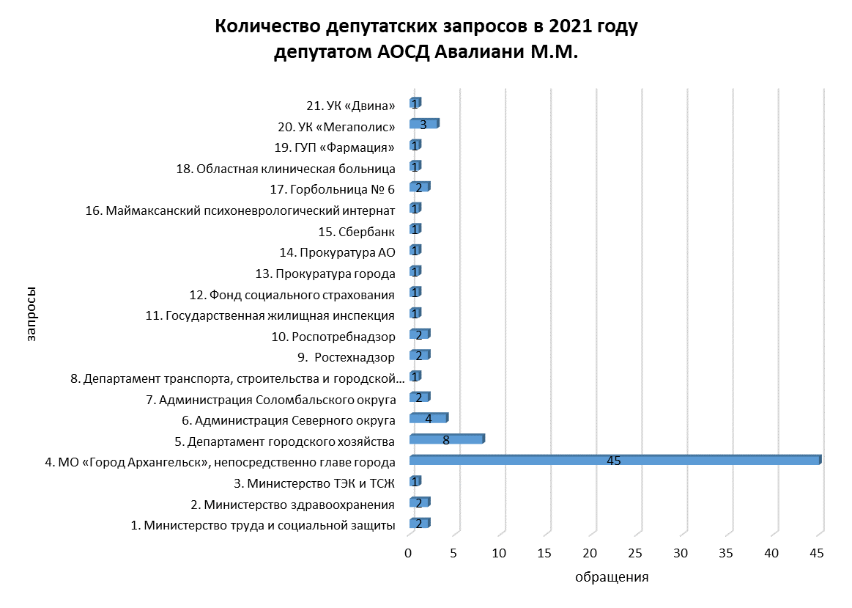
4.3. ТЕМАТИКА ОБРАЩЕНИЙ В ОБЩЕСТВЕННУЮ ПРИЕМНУЮ ДЕПУТАТА АРХАНГЕЛЬСКОГО ОБЛАСТНОГО СОБРАНИЯ АВАЛИАНИ М.М. В 2021 ГОДУ

4.3.1. ТЕМАТИКА УСТНЫХ ОБРАЩЕНИЙ В 2021 ГОДУ (всего обратился 153 чел.)

 | Северный округ | Маймаксанский округ | Соломбальский округ | Другие округа | Итого | %
Водоснабжение,  водоотведение | 34 | 0 | 0 | 1 | 35 | 22,91%
Теплоснабжение | 17 | 1 | 0 | 1 | 19 | 12,43%
Содержание МКД | 33 | 2 | 1 | 1 | 37 | 24,21%
Благоустройство, содержание дорог и мостов, уличное освещение | 19 | - | 2 | 2 | 23 | 15,03%
Общественный транспорт | 0 | 1 | 0 | 0 | 1 | 0,66%
Об устройстве на работу, устройству в пансионат «Опека» | 4 | 1 | 0 | 0 | 5 | 3,27%
Невыплата заработной платы | 5 | 0 | 0 | 0 | 5 | 3,27%
О выплате пенсий и пособий | 3 | 0 | 0 | 2 | 5 | 3,27%
Здравоохранение | 1 | 1 | 0 | 2 | 4 | 2,51%
О предоставлении жилья | 2 | 1 | 0 | 0 | 3 | 1,96%
Материальная помощь | - | - | - | 3 | 3 | 1,96%
Прочее | 8 | 3 | 0 | 2 | 13 | 8,52%
 | 126 | 10 | 3 | 14 | 153 | 100 %

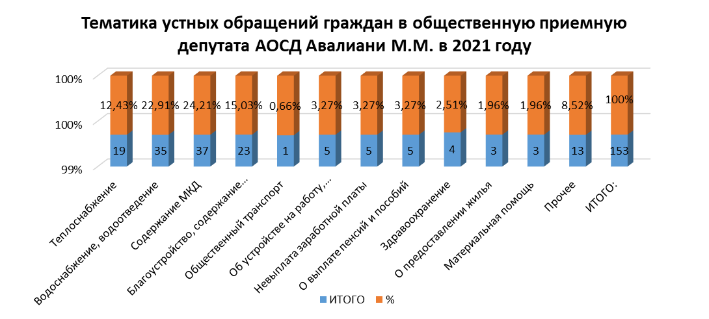
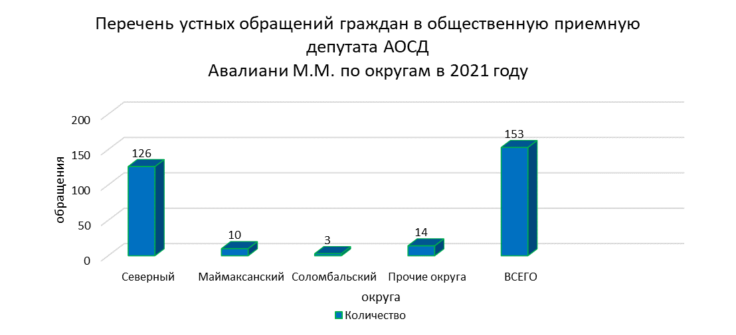
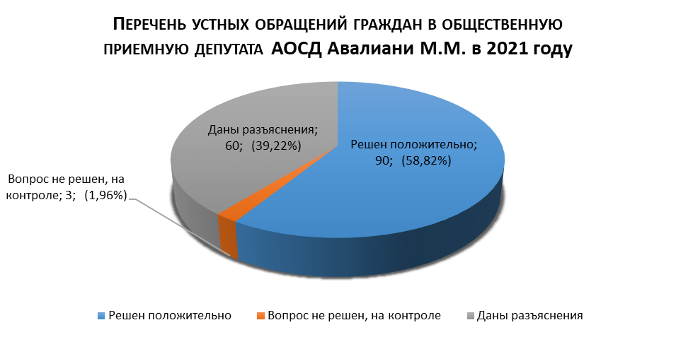
4.3.2. ПЕРЕЧЕНЬ УСТНЫХ ОБРАЩЕНИЙ (ПРОБЛЕМЫ) ГРАЖДАН В ОБЩЕСТВЕННУЮ ПРИЕМНУЮ ДЕПУТАТА АРХАНГЕЛЬСКОГО ОБЛАСТНОГО СОБРАНИЯ ДЕПУТАТОВ АВАЛИАНИ МИХАИЛА МЕМЕДОВИЧА В 2021 ГОДУ

№  п/п | ФИО АДРЕС  (персональные данные скрыты) | Отопление | Водоснабжение, водоотведение | Содержание МКД | Здравоохранение | Материальная помощь | Благоустройство | Невыплата з/пл. | О пособиях, пенсиях | Об устройстве в пансионате, работа | Предоставление жилья | Общественный транспорт | Охрана общ. порядка | Прочее
1. | ул. Емецкая, д.7, |  |  |  |  |  |  |  |  |  | О предоставлении жилой площади
2. | ул. Кедрова, д.37, корп.2 |  | Нет в доме воды 12 дней, воду не подвозят
3. | ул. Каботажная, д.11 | Холодно в квартире, с 10 января | Нет холодной воды с 10 января
4. | ул. Театральная, д.48 |  | Не работает водопроводная колонка по ул. Театральная, 7
5. | Целлюлозная, д.23 | В доме уже неделю не устраняется авария на отоплении
6. | ул.40 лет Великой Победы, д.3 |  |  |  |  |  |  |  |  |  |  |  |  | Об оформлении документов на возмещение ущерба
7. | ул.40-летия В. Победы, д.7, |  | Нет горячей воды
8. |  |  |  |  |  |  |  |  | О медали ветеран труда
9. | ул.40-летия В. Победы, д.3, |  | Нет горячей воды
10. | ул.40-летия В. Победы, д.3 |  | Нет горячей воды
11. | ул.40-летия В. Победы, д.3, |  | Нет горячей воды
12. | ул. 40 летия В. Победы,д.3, кв.68 |  | Нет горячей воды |  |  |  |  |  |  | О работе в пансионате «Опека»
13. | ул. Партизанская, д.30 кв.4 | Нет отопления в кухне | Замерзла канализация, нет холодной воды
14. | ул.  Нижнеповракульская |  |  |  |  |  | Содержание дороги, уборка от снега
15. | ул. Ильича, 27 |  |  |  |  |  |  | Об увеличении зарплаты воспитателям
16. | ул. Логинова, д.5 |  |  |  |  |  | Содержание дороги, уборка от снега
17. | ул. Орджоникидзе д.21 |  | Об отсутствии горячей воды с 12 января
18. | ул.Партизанская,.52 | Парит в подвале
19. | ул. Партизанская, д.52 |  |  | Парит из подвала, плесень, плохое состояние дома
20. | ул. Бергавинова, д.13 |  | Нет горячей воды с 3 февраля
21. | ул.Ударников, д.26 | Холодно в квартире
22. | ул. Дачная, д.51 |  |  |  |  |  |  |  |  |  |  |  |  | Нет регистрации, дети выгоняют 90 лет
23. | ул. Химиков .21 корп.11 |  |  | Жалоба на УК
24. | ул. Кировская, д.23 |  |  |  |  |  |  |  |  | Об устройстве в пансионат
25. | ул. Мусинского, д.27 |  |  | Жалоба на УК
26. | ул. Партизанская | Отключили отопление
27. | Добролюбова, д.20 | Холодно в квартире
28. | ул. Ниждеповракульская, д.6 |  |  |  |  |  | Содержание дороги уборка от снега
29. | ул. Ударников, д.17 |  | Нет воды , замерзла
30. | ул. Ильича, д.31 |  |  | О работе УК
31. | ул. Кр.Маршалов, д.20 |  |  | О работе УК
32. | ул.  Орджоникидзе, д.26 |  | Нет воды |  |  |  | Затопило территорию
33. | ул. Пушкинская, д.1 |  |  | Ветхое жилье, проблема с газоснабжением
34. | ул. Партизанская, д.54 |  |  | Содержание жилья
35. | ул. Индустриальная, д.16 |  | Нет воды
36. | ул. Репина, д.7 |  | Нет воды
37. | ул. Индустриальная, д.16 |  | Нет воды
38. | ул. Добролюбова д..22 |  | Нет воды
39. | Бергавинова, 4 | С 22 февраля отключено отопление | Нет горячей воды
40. | ул.Ильича, д.26, |  |  |  |  |  |  | Невыплата з/платы
41. | ул. Мусинского, д.25 |  |  |  |  |  |  | Невыплата з/платы
42. | ул. 40 лет В. Победы, д.5 |  | Течь трубы у стенки дома
43. | ул. Кр. Маршалов, д.16 |  |  | Прорвало трубу в коридоре
44. | ул. Орджоникидзе, д.19 |  |  | Течет стояк общего пользования в квартире
45. | ул. Ильича, д.35 | Прорвало трубу в бойлерной
46. | ул. Ильича, д.46 |  |  | О капремонте дома
47. | ул. Ильича, д.2, корп.1 |  |  | Топит горячей водой подвал
48. | ул. П. Стрелкова, д.14 |  |  |  |  |  |  |  |  | Об устройстве в пансионат «Опека»
49. | ул. Бергавинова, д.3 | Холодно в квартире
50. | ул. Ударников, д.8 |  | Нет воды
51. | ул.Ударников,д.7 |  |  | Не платила за капремонт
52. | . ул. Репина, 24 |  | Нет воды
53. | ул. Ильича. д.2, корп.1 |  | Нет горячей воды
54. | ул. Химиков, д.21 |  |  | О работе УК и качестве воды
55. | ул. Мусинского, д.19 |  |  | Не вывоз строит. отходы с площадки |  |  |  |  | Высчитывают с пенсии деньги за долги
56. | ул. Партизанская, д.51 |  |  | Течь кровли
57. | ул. Пушкинская, д.1 |  |  | О перерасчете за неоказанные услуги
58. | ул. Мусинского, 21 |  |  | Парит в подвале
59. | ул. Целлюлозная д.20 |  |  |  |  |  |  | Невыплата зарплаты
60. | ул. Партизагнская,д.28, корп.1 |  |  | Течь трубы
61. | ул. Партизанская, д.28, корп.1 |  |  |  |  |  |  |  | О льготах по капремонту и тарифах на капремонт
62. | ул. Кр. Маршалов д.9 |  |  |  |  |  |  |  |  |  | О расселении дома
63. | ул. Партизанская. д.40 |  |  | О благоустройстве дворовой территории
64. | ул. Партизанская, д.28, корп.1 |  |  | Не работает канализация
65. | ул.40 лет В. Победы, Д.2 |  |  | Содержание жилого дома
66. | ул. Репина, д.11, корп.1
67. | ул. Репина, д.11, корп.1 |  |  | дома
68. | ул. Репина, д.11, корп.1 |  | Авария на сетях водопровода, топит дом
69. | ул. Репина, д.11, корп.1 |  |  |  |  |  | Уличное освещение ул.Льва Толстого
70. | ул. Химиков, д.15. |  | Слабый напор воды
71. | ул. Тимме, 4 корп.4 |  |  |  |  |  |  |  |  |  |  |  |  | консультация
72. | ул.40лет В. Победы д.5 |  | Слабый напор воды
73. | ул. Репина, д.15 |  |  |  |  |  |  |  |  | О работе в пансионате «Опека»
74. | ул. Добролюбова, д.18 |  | Нет воды с 14 февраля
75. | ул. Дрейера, д.1, к.1 |  |  | Содержание жилья
76. | ул. Партизанская, д.40 |  | Проблема с водоснабжением
77. | ул. Ильича, д.33 |  |  | О работе УК
78. | ул. Малиновского, д.8 |  |  |  |  |  | Ремонт тротуара по ул.Малиновского
79. | ул. Нижнеповракульская, 4 линия |  |  |  |  |  | Содержание дороги и эл/сетей
80. | ул. Кр. Маршалов, д.9 |  |  |  |  |  |  |  |  |  | О расселении дома
81. | ул. Кр. Маршалов, д.9 |  |  | О содержании МКД, разбирать погреба
82. | ул. Ильича, д.35 |  |  | Течь кровли
83. | ул. Партизанская, д.64 |  |  |  |  |  |  |  |  | Об устройстве на работу
84. | пр. Ломоносова, д.260, корп.1 |  |  |  |  |  |  |  |  |  |  |  |  | О пошиве костюмов для хора
85. | ул. Пушнинская, д.12 |  |  |  |  |  |  | Невыплата з/платы
86. | ул Луганская, д.7 |  |  |  | О выдаче льготных лекарств в аптеке в МЛП
87. | ул. Адм.Кузнецова.д.16, корп.2 |  |  |  |  |  | О ремонте переходя через т/трассу по ул. Ярославской
88. | ул. Партизанская, д.64 |  |  |  | Получение льгот
89. | ул. Кр. Маршалов Д.1 |  |  | Отключили газ , нет 3 дня
90. | ул. Партизанская, д.66 |  |  |  |  |  | О колодце ливневой канализации, гремит крышка
91. | ул. Кр. Маршалов Д.2, корп. |  |  |  |  |  | По покосу травы
92. | ул.Физкультурниковд.25 |  |  | О содержании МКД
93. | ул. Партизанская, д.28 |  | О ремонте наружных сетей ГВС
94. | ул. Конзихинская, д.20 |  | Нет воды с 20.08.2021
95. | ул. Кр. Маршалов, д.17, корп.1 |  |  |  |  |  | О ремонте внутриквартального проезда
96. | ул. Химиков, 11, кв.45 |  |  |  |  |  | О благоустройстве дворовой территории
97. | ул.40 лет В.Победы,д.7 |  | Нет горячей воды
98. | ул. Кутузова, д.9 |  | 7 месяцев нет гор. воды
99. | Емельянова С.Г.  пр. Обводный канал, д.71 |  | Нет горячей воды
100. | ул. Добролюбова, д.28 |  | Нет воды три дня |  |  |  | Нет скамеек на территории района
101. | ул.40 лет В. Победы, д.7 |  |  |  |  |  |  |  |  |  |  |  |  | О кандидатурах для голосования
102. | л. Партизанская, д.12, корп.1 |  |  | О содержании МКД
103. | ул. Ударников, д.21 | Нет отопления во всем доме
104. | ул. Проезд Выборнова, д.3 |  |  |  |  |  |  |  |  |  |  |  |  | Материальная помошь инвалиду
105. | ул. Малиновского, д.7 |  |  |  |  |  | О работе канализационного коллектора
106. | ул. Мусинского, д.27 |  |  |  |  |  | О благоустройстве дворовых территорий
107. | ул. Ильича, д.31 |  |  |  |  |  | О благоустройстве дворовых территорий
108. | Лапина С.В. |  |  |  |  |  |  |  |  |  |  |  |  | О контактах паспортного стола
109. | ул.40 летия В. Победы д.5 корп.2. |  |  |  |  |  |  |  |  |  |  |  |  | Как найти Бородина «Эко плюс»
110. | ул. Партизанская, д. 64, корп.1, | Нет отопления по стояку
111. | ул. Партизанская, д. 64, корп.1 | Нет отопления по стоякам
112. | ул. Фрунзе, д.29 |  |  | Не вывозятся септики
113. | ул. Целлюлозная, д.20 |  |  | Не принимаются показания электроэнергии
114. | ул. Целлюлозная, д.27 кв.2 |  |  | Сосед пьет, антисанитария, тараканы
115. | ул. Целлюлозная, д.20 |  |  | Утечка на наружных сетях канализации, топит подвал
116. | ул. Репина, д.24 |  |  |  |  |  | Не восстановлено бл-во после устранения аварии на нар. сетях канализации
117. | ул. Партизанская, д.58 |  |  | О начислении платы за капремонт
118. | ул. Малиновского, д.2 |  | Нет горячей воды
119. | ул. Химиков, д.11 |  |  |  |  |  | О благоустройстве дворовой территории
120. | ул. Химиков, д.11 |  |  |  |  |  | О благоустройстве дворовой территории
121. | ул. 40 лет В. Победы. д.2 |  | Нет горячей воды
122. | ул.23-й Гвардейской дивизии, д.5 |  |  |  |  |  |  |  |  |  |  |  |  | О помощи Вике Снегиревой СМА
123. | ул. Кедрова, д.20, корп.1 |  |  |  |  |  | Под окнами стоят машины, убрать
124. | ул. Партизанская, д.64, корп.1, | Не работает отопление
125. | ул. Партизанская, д.64, корп.1 | Не работает отопление
126. | ул. Малиновского, д.6 |  |  |  |  |  |  |  |  |  |  |  |  | Перепись населения
127. | ул. Кр. Маршалов, д.1 |  |  | Нет газа с пятницы
128. | ул. Партизанская, д.40 |  |  | Плохо работает УК, нт уборщиц, замена выпусков, нет света в подъезде
129. | ул. Партизанская, д.28, корп.1 |  |  | Засор канализации, топит
130. | ул. Партизанская, д.40 |  |  |  |  |  | Не работают наружные сети канализации
131. | ул. Партизанская, д.49 |  |  |  |  |  | Не работают наружные сети канализации
132. | ул. Ильича, д.37, корп.2 | Авария на теплотрассе, не закрыта т/трасса |  |  |  |  | МУСОР у т/т
133. | ул. ЮНГ.ВМФ д.68 | Нет изоляции на теплотрассе
134. | ул. Воронина, д.41 |  |  |  | О ревакцинации
135. | ул. Юнг ВМФ д.21 |  |  | О содержании МКД, не чистят септики
136. | ул. 40 лет В.Победы, д.5, корп.2 |  |  | Жалоба на соседей, не платят за свет
137. |  |  |  |  |  |  |  |  | О снятии льгот
138. | ул. Ильича, д.35, корп.1 | Утечка в бойлерной на теплотрассе
139. | пр. Обводный, д.16 | О прививке «Лайф» |  |  | О прививке препаратом Лайф
140. | ул.Торговая, д.110 |  |  |  |  |  |  |  |  |  |  | О работе 63 автобуса |  | Нет катков, работа п/о
141. | Общество инвалидов Северного округа |  |  |  |  |  |  |  |  |  |  |  |  | Материальная помощь на проведение вечера для инвалидов
142. | ул. Красина, д.10, корп.1 | Нет отопления в подъезде
143. | ул. Побережная |  |  |  |  |  | Нет освещения у дома
144. | ул.  Пушкинская, д.3 |  |  | Об аварийном состоянии дома
145. | ул. Конзихинская, д.13 |  |  |  |  |  |  |  |  |  |  |  |  | О поздравлении ветерана со 100 летием в округе Майская горка
146. | ул.Пушкинская, д.1 |  |  | О начислении платы за эл/энергию
147. | ул. Ударников, д.10 |  |  | О содержании ремонте МКД
148. | ул.Победы, д.96 |  |  |  |  |  |  |  |  |  |  |  |  | О получении субсидии на приобретение жилья
149. | ул. Победы, д.96 |  |  |  |  |  |  |  |  |  |  |  |  | О получении субсидии на приобретение жилья
150. | ул. Партизанская, д.39 |  |  |  |  |  |  |  |  |  |  |  |  | О выселении из квартиры соседа
151. | ул. Партизанская, д.12 |  | Вода с песком идет
152. | ул. Партизанская, д.12 |  | Вода с песком идет
153. | пр.Троицкий д.102 |  |  |  |  |  |  |  | Задержка в предоставлении инвалидности

4.3.3. ПЕРЕЧЕНЬ УСТНЫХ ОБРАЩЕНИЙ (ПРОБЛЕМЫ) ГРАЖДАН В ОБЩЕСТВЕННУЮ ПРИЕМНУЮ ДЕПУТАТА АРХАНГЕЛЬСКОГО ОБЛАСТНОГО СОБРАНИЯ ДЕПУТАТОВ АВАЛИАНИ МИХАИЛА МЕМЕДОВИЧА В 2021 ГОДУ (В РАЗРЕЗЕ ТЕРРИТОРИЙ)

№  п/п | ПЕРСОНАЛЬНЫЕ ДАНЫЕ СКРЫТЫ | Северный | Маймаксанский | Соломбальский | Другие округа
1. | ПЕРСОНАЛЬНЫЕ ДАНЫЕ СКРЫТЫ |  | Да
2. | ПЕРСОНАЛЬНЫЕ ДАНЫЕ СКРЫТЫ |  |  | Да
3. | ПЕРСОНАЛЬНЫЕ ДАНЫЕ СКРЫТЫ | Да
4. | ПЕРСОНАЛЬНЫЕ ДАНЫЕ СКРЫТЫ |  | Да
5. | ПЕРСОНАЛЬНЫЕ ДАНЫЕ СКРЫТЫ | Да
6. | ПЕРСОНАЛЬНЫЕ ДАНЫЕ СКРЫТЫ | Да
7. | ПЕРСОНАЛЬНЫЕ ДАНЫЕ СКРЫТЫ | Да
8. | ПЕРСОНАЛЬНЫЕ ДАНЫЕ СКРЫТЫ |  |  |  | Да
9. | ПЕРСОНАЛЬНЫЕ ДАНЫЕ СКРЫТЫ | Да
10. | ПЕРСОНАЛЬНЫЕ ДАНЫЕ СКРЫТЫ | Да
11. | ПЕРСОНАЛЬНЫЕ ДАНЫЕ СКРЫТЫ | Да
12. | ПЕРСОНАЛЬНЫЕ ДАНЫЕ СКРЫТЫ | Да
13. | ПЕРСОНАЛЬНЫЕ ДАНЫЕ СКРЫТЫ | Да
14. | ПЕРСОНАЛЬНЫЕ ДАНЫЕ СКРЫТЫ | Да
15. | ПЕРСОНАЛЬНЫЕ ДАНЫЕ СКРЫТЫ | Да
16. | ПЕРСОНАЛЬНЫЕ ДАНЫЕ СКРЫТЫ |  |  |  | Да
17. | ПЕРСОНАЛЬНЫЕ ДАНЫЕ СКРЫТЫ | Да
18. | ПЕРСОНАЛЬНЫЕ ДАНЫЕ СКРЫТЫ | Да
19. | ПЕРСОНАЛЬНЫЕ ДАНЫЕ СКРЫТЫ | Да
20. | ПЕРСОНАЛЬНЫЕ ДАНЫЕ СКРЫТЫ | Да
21. | ПЕРСОНАЛЬНЫЕ ДАНЫЕ СКРЫТЫ | Да
22. | ПЕРСОНАЛЬНЫЕ ДАНЫЕ СКРЫТЫ |  |  |  | Да
23. | ПЕРСОНАЛЬНЫЕ ДАНЫЕ СКРЫТЫ | Да
24. | ПЕРСОНАЛЬНЫЕ ДАНЫЕ СКРЫТЫ | Да
25. | ПЕРСОНАЛЬНЫЕ ДАНЫЕ СКРЫТЫ | Да
26. | ПЕРСОНАЛЬНЫЕ ДАНЫЕ СКРЫТЫ | Да
27. | ПЕРСОНАЛЬНЫЕ ДАНЫЕ СКРЫТЫ | Да
28. | ПЕРСОНАЛЬНЫЕ ДАНЫЕ СКРЫТЫ | Да
29. | ПЕРСОНАЛЬНЫЕ ДАНЫЕ СКРЫТЫ | Да
30. | ПЕРСОНАЛЬНЫЕ ДАНЫЕ СКРЫТЫ | Да
31. | ПЕРСОНАЛЬНЫЕ ДАНЫЕ СКРЫТЫ | Да
32. | ПЕРСОНАЛЬНЫЕ ДАНЫЕ СКРЫТЫ | Да
33. | ПЕРСОНАЛЬНЫЕ ДАНЫЕ СКРЫТЫ | Да
34. | ПЕРСОНАЛЬНЫЕ ДАНЫЕ СКРЫТЫ | Да
35. | ПЕРСОНАЛЬНЫЕ ДАНЫЕ СКРЫТЫ | Да
36. | ПЕРСОНАЛЬНЫЕ ДАНЫЕ СКРЫТЫ | Да
37. | ПЕРСОНАЛЬНЫЕ ДАНЫЕ СКРЫТЫ | Да
38. | ПЕРСОНАЛЬНЫЕ ДАНЫЕ СКРЫТЫ | Да
39. | ПЕРСОНАЛЬНЫЕ ДАНЫЕ СКРЫТЫ | Да
40. | ПЕРСОНАЛЬНЫЕ ДАНЫЕ СКРЫТЫ | Да
41. | ПЕРСОНАЛЬНЫЕ ДАНЫЕ СКРЫТЫ | Да
42. | ПЕРСОНАЛЬНЫЕ ДАНЫЕ СКРЫТЫ | Да
43. | ПЕРСОНАЛЬНЫЕ ДАНЫЕ СКРЫТЫ | Да
44. | ПЕРСОНАЛЬНЫЕ ДАНЫЕ СКРЫТЫ | Да
45. | ПЕРСОНАЛЬНЫЕ ДАНЫЕ СКРЫТЫ | Да
46. | ПЕРСОНАЛЬНЫЕ ДАНЫЕ СКРЫТЫ | Да
47. | ПЕРСОНАЛЬНЫЕ ДАНЫЕ СКРЫТЫ | Да
48. | ПЕРСОНАЛЬНЫЕ ДАНЫЕ СКРЫТЫ |  | Да
49. | ПЕРСОНАЛЬНЫЕ ДАНЫЕ СКРЫТЫ | Да
50. | ПЕРСОНАЛЬНЫЕ ДАНЫЕ СКРЫТЫ | Да
51. | ПЕРСОНАЛЬНЫЕ ДАНЫЕ СКРЫТЫ | Да
52. | ПЕРСОНАЛЬНЫЕ ДАНЫЕ СКРЫТЫ | Да
53. | ПЕРСОНАЛЬНЫЕ ДАНЫЕ СКРЫТЫ | Да
54. | ПЕРСОНАЛЬНЫЕ ДАНЫЕ СКРЫТЫ | Да
55. | ПЕРСОНАЛЬНЫЕ ДАНЫЕ СКРЫТЫ | Да
56. | ПЕРСОНАЛЬНЫЕ ДАНЫЕ СКРЫТЫ | Да
57. | ПЕРСОНАЛЬНЫЕ ДАНЫЕ СКРЫТЫ | Да
58. | ПЕРСОНАЛЬНЫЕ ДАНЫЕ СКРЫТЫ | Да
59. | ПЕРСОНАЛЬНЫЕ ДАНЫЕ СКРЫТЫ | Да
60. | ПЕРСОНАЛЬНЫЕ ДАНЫЕ СКРЫТЫ | Да
61. | ПЕРСОНАЛЬНЫЕ ДАНЫЕ СКРЫТЫ | Да
62. | ПЕРСОНАЛЬНЫЕ ДАНЫЕ СКРЫТЫ | Да
63. | ПЕРСОНАЛЬНЫЕ ДАНЫЕ СКРЫТЫ | Да
64. | ПЕРСОНАЛЬНЫЕ ДАНЫЕ СКРЫТЫ | Да
65. | ПЕРСОНАЛЬНЫЕ ДАНЫЕ СКРЫТЫ | Да
66. | ПЕРСОНАЛЬНЫЕ ДАНЫЕ СКРЫТЫ | Да
67. | ПЕРСОНАЛЬНЫЕ ДАНЫЕ СКРЫТЫ | Да
68. | ПЕРСОНАЛЬНЫЕ ДАНЫЕ СКРЫТЫ | Да
69. | ПЕРСОНАЛЬНЫЕ ДАНЫЕ СКРЫТЫ | Да
70. | ПЕРСОНАЛЬНЫЕ ДАНЫЕ СКРЫТЫ | Да
71. | ПЕРСОНАЛЬНЫЕ ДАНЫЕ СКРЫТЫ |  |  |  | Да
72. | ПЕРСОНАЛЬНЫЕ ДАНЫЕ СКРЫТЫ | Да
73. | ПЕРСОНАЛЬНЫЕ ДАНЫЕ СКРЫТЫ | Да
74. | ПЕРСОНАЛЬНЫЕ ДАНЫЕ СКРЫТЫ | Да
75. | ПЕРСОНАЛЬНЫЕ ДАНЫЕ СКРЫТЫ |  |  |  | Да
76. | ПЕРСОНАЛЬНЫЕ ДАНЫЕ СКРЫТЫ | Да
77. | ПЕРСОНАЛЬНЫЕ ДАНЫЕ СКРЫТЫ | Да
78. | ПЕРСОНАЛЬНЫЕ ДАНЫЕ СКРЫТЫ | Да
79. | ПЕРСОНАЛЬНЫЕ ДАНЫЕ СКРЫТЫ | Да
80. | ПЕРСОНАЛЬНЫЕ ДАНЫЕ СКРЫТЫ | Да
81. | ПЕРСОНАЛЬНЫЕ ДАНЫЕ СКРЫТЫ | Да
82. | ПЕРСОНАЛЬНЫЕ ДАНЫЕ СКРЫТЫ | Да
83. | ПЕРСОНАЛЬНЫЕ ДАНЫЕ СКРЫТЫ | Да
84. | ПЕРСОНАЛЬНЫЕ ДАНЫЕ СКРЫТЫ |  |  |  | Да
85. | ПЕРСОНАЛЬНЫЕ ДАНЫЕ СКРЫТЫ | Да
86. | ПЕРСОНАЛЬНЫЕ ДАНЫЕ СКРЫТЫ |  | Да
87. | ПЕРСОНАЛЬНЫЕ ДАНЫЕ СКРЫТЫ |  |  | Да
88. | ПЕРСОНАЛЬНЫЕ ДАНЫЕ СКРЫТЫ | Да
89. | ПЕРСОНАЛЬНЫЕ ДАНЫЕ СКРЫТЫ | Да
90. | ПЕРСОНАЛЬНЫЕ ДАНЫЕ СКРЫТЫ | Да
91. | ПЕРСОНАЛЬНЫЕ ДАНЫЕ СКРЫТЫ | Да
92. | ПЕРСОНАЛЬНЫЕ ДАНЫЕ СКРЫТЫ |  |  | Да
93. | ПЕРСОНАЛЬНЫЕ ДАНЫЕ СКРЫТЫ | Да
94. | ПЕРСОНАЛЬНЫЕ ДАНЫЕ СКРЫТЫ | Да
95. | ПЕРСОНАЛЬНЫЕ ДАНЫЕ СКРЫТЫ | Да
96. | ПЕРСОНАЛЬНЫЕ ДАНЫЕ СКРЫТЫ | Да
97. | ПЕРСОНАЛЬНЫЕ ДАНЫЕ СКРЫТЫ | Да
98. | ПЕРСОНАЛЬНЫЕ ДАНЫЕ СКРЫТЫ | Да
99. | ПЕРСОНАЛЬНЫЕ ДАНЫЕ СКРЫТЫ |  |  |  | Да
100. | ПЕРСОНАЛЬНЫЕ ДАНЫЕ СКРЫТЫ | Да
101. | ПЕРСОНАЛЬНЫЕ ДАНЫЕ СКРЫТЫ | Да
102. | ПЕРСОНАЛЬНЫЕ ДАНЫЕ СКРЫТЫ | Да
103. | ПЕРСОНАЛЬНЫЕ ДАНЫЕ СКРЫТЫ | Да
104. | ПЕРСОНАЛЬНЫЕ ДАНЫЕ СКРЫТЫ |  |  |  | Да
105. | ПЕРСОНАЛЬНЫЕ ДАНЫЕ СКРЫТЫ | Да
106. | ПЕРСОНАЛЬНЫЕ ДАНЫЕ СКРЫТЫ | Да
107. | ПЕРСОНАЛЬНЫЕ ДАНЫЕ СКРЫТЫ | Да
108. | ПЕРСОНАЛЬНЫЕ ДАНЫЕ СКРЫТЫ | Да
109. | ПЕРСОНАЛЬНЫЕ ДАНЫЕ СКРЫТЫ | Да
110. | ПЕРСОНАЛЬНЫЕ ДАНЫЕ СКРЫТЫ | Да
111. | ПЕРСОНАЛЬНЫЕ ДАНЫЕ СКРЫТЫ | Да
112. | ПЕРСОНАЛЬНЫЕ ДАНЫЕ СКРЫТЫ |  | Да
113. | ПЕРСОНАЛЬНЫЕ ДАНЫЕ СКРЫТЫ | Да
114. | ПЕРСОНАЛЬНЫЕ ДАНЫЕ СКРЫТЫ | Да
115. | ПЕРСОНАЛЬНЫЕ ДАНЫЕ СКРЫТЫ | Да
116. | ПЕРСОНАЛЬНЫЕ ДАНЫЕ СКРЫТЫ | Да
117. | ПЕРСОНАЛЬНЫЕ ДАНЫЕ СКРЫТЫ | Да
118. | ПЕРСОНАЛЬНЫЕ ДАНЫЕ СКРЫТЫ | Да
119. | ПЕРСОНАЛЬНЫЕ ДАНЫЕ СКРЫТЫ | Да
120. | ПЕРСОНАЛЬНЫЕ ДАНЫЕ СКРЫТЫ | Да
121. | ПЕРСОНАЛЬНЫЕ ДАНЫЕ СКРЫТЫ | Да
122. | ПЕРСОНАЛЬНЫЕ ДАНЫЕ СКРЫТЫ |  |  |  | Да
123. | ПЕРСОНАЛЬНЫЕ ДАНЫЕ СКРЫТЫ |  |  | Да
124. | ПЕРСОНАЛЬНЫЕ ДАНЫЕ СКРЫТЫ | Да
125. | ПЕРСОНАЛЬНЫЕ ДАНЫЕ СКРЫТЫ | Да
126. | ПЕРСОНАЛЬНЫЕ ДАНЫЕ СКРЫТЫ | Да
127. | ПЕРСОНАЛЬНЫЕ ДАНЫЕ СКРЫТЫ | Да
128. | ПЕРСОНАЛЬНЫЕ ДАНЫЕ СКРЫТЫ | Да
129. | ПЕРСОНАЛЬНЫЕ ДАНЫЕ СКРЫТЫ | Да
130. | ПЕРСОНАЛЬНЫЕ ДАНЫЕ СКРЫТЫ | Да
131. | ПЕРСОНАЛЬНЫЕ ДАНЫЕ СКРЫТЫ | Да
132. | ПЕРСОНАЛЬНЫЕ ДАНЫЕ СКРЫТЫ | Да
133. | ПЕРСОНАЛЬНЫЕ ДАНЫЕ СКРЫТЫ | Да
134. | ПЕРСОНАЛЬНЫЕ ДАНЫЕ СКРЫТЫ |  |  |  | Да
135. | ПЕРСОНАЛЬНЫЕ ДАНЫЕ СКРЫТЫ |  | Да
136. | ПЕРСОНАЛЬНЫЕ ДАНЫЕ СКРЫТЫ | Да
137. | ПЕРСОНАЛЬНЫЕ ДАНЫЕ СКРЫТЫ |  |  |  | Да
138. | ПЕРСОНАЛЬНЫЕ ДАНЫЕ СКРЫТЫ | Да
139. | ПЕРСОНАЛЬНЫЕ ДАНЫЕ СКРЫТЫ |  |  |  | Да
140. | ПЕРСОНАЛЬНЫЕ ДАНЫЕ СКРЫТЫ |  | Да
141. | ПЕРСОНАЛЬНЫЕ ДАНЫЕ СКРЫТЫ | Да
142. | ПЕРСОНАЛЬНЫЕ ДАНЫЕ СКРЫТЫ |  |  |  | Да
143. | ПЕРСОНАЛЬНЫЕ ДАНЫЕ СКРЫТЫ | Да
144. | ПЕРСОНАЛЬНЫЕ ДАНЫЕ СКРЫТЫ | Да
145. | ПЕРСОНАЛЬНЫЕ ДАНЫЕ СКРЫТЫ | Да
146. | ПЕРСОНАЛЬНЫЕ ДАНЫЕ СКРЫТЫ | Да
147. | ПЕРСОНАЛЬНЫЕ ДАНЫЕ СКРЫТЫ | Да
148. | ПЕРСОНАЛЬНЫЕ ДАНЫЕ СКРЫТЫ |  | Да
149. | ПЕРСОНАЛЬНЫЕ ДАНЫЕ СКРЫТЫ |  | Да
150. | ПЕРСОНАЛЬНЫЕ ДАНЫЕ СКРЫТЫ | Да
151. | ПЕРСОНАЛЬНЫЕ ДАНЫЕ СКРЫТЫ | Да
152. | ПЕРСОНАЛЬНЫЕ ДАНЫЕ СКРЫТЫ | Да
153. | ПЕРСОНАЛЬНЫЕ ДАНЫЕ СКРЫТЫ |  |  |  | Да
 | Итого: | 126 | 9 | 4 | 14
4.3 4. ПЕРЕЧЕНЬ УСТНЫХ ОБРАЩЕНИЙ (ПРОБЛЕМЫ) ГРАЖДАН В ОБЩЕСТВЕННУЮ ПРИЕМНУЮ ДЕПУТАТА АРХАНГЕЛЬСКОГО ОБЛАСТНОГО СОБРАНИЯ ДЕПУТАТОВ АВАЛИАНИ МИХАИЛА МЕМЕДОВИЧА В 2021 ГОДУ (РЕШЕНИЕ ПРОБЛЕМ)

№  п/п | ФИО  АДРЕС  (ПЕРСОНАЛЬНЫЕ ДАННЫЕ СКРЫТЫ) | Решен положительно | Не решен | Разъяснено
1. | ул. Емецкая, д.7 |  |  | Да
2. | ул. Кедрова, д.37, корп.2 | Да
3. | ул Каботажная, д.11 | Да
4. | ул.Театральная, д.48 | Да
5. | ул.Целлюлозная, д.23 | Да
6. | ул.40 лет Великой Победы, д.3 |  |  | Да
7. | ул.40-летия В. Победы, д.7 | Да
8. |  |  |  | Да
9. | ул.40-летия В. Победы, д.3 | Да
10. | ул.40-летия В. Победы, д.3 | Да
11. | ул.40-летия В. Победы, д.3 | Да
12. | ул. 40- летия В. Победы,д.3 | Да
13. | ул. Партизанская, д.30 | Да
14. | ул. Нижнеповракульская | Да
15 | ул. Ильича, 27 |  |  | Да
16 | ул. Логинова, д.5 | Да
17. | ул. Орджоникидзе, 21 | Да
18. | ул. Партизанская, д.52 | Да
19. | ул.Партизанская, д.52 | Да
20. | ул. Бергавинова, д.13. | Да
21. | ул. Ударников, д.26 | Да
22. | ул.Дачная, д.51, корп.1 |  |  | Да
23. | ул. Химиков .21 корп.11 | Да
24. | ул. Кировская, д.23 |  |  | Да
25. | ул. Мусинского, д.27 |  |  | Да
26. | ул.Партизанская д.47 | Да
27. | ул.Добролюбова, д.20 | Да
28. | ул. Ниждеповракульская, | Да
29. | ул.Ударников, д.17 | Да
30. | ул. Ильича, д.31 |  |  | Да
31. | ул. Кр. Маршалов, д.20 |  |  | Да
32. | ул. Орджоникидзе, д.26 | Да
33. | ул. Пушкинская, д.1 | Да |  | Да
34. | ул. Партизанская, д.54 |  |  | Да
35. | ул. Индустриальная, д.16 | Да
36. | ул.Репина, д.7 | Да
37. | .  ул. Индустриальная, д.16 | Да
38. | ул. Добролюбова д.22 | Да
39. | ул. Бергавинова, д. 4 | Да
40. | ул. Ильича, д.26 | Да
41. | ул. Мусинского, д.25 | Да
42. | ул. 40 лет В. Победы, д.5 | Да
43. | ул. Кр. Маршалов, д.16 | Да
44. | Юрьева Н. Г.  ул.Орджоникидзе, д.19, кв.3 | Да
45. | ул. Ильича, д.35 | Да
46. | ул. Ильича, д.46 |  |  | Да
47. | ул. Ильича, д.2, корп.1 | Да
48. | ул. П. Стрелкова, д.14 |  |  | Да
49. | ул. Бергавинова, д.3 | Да
50. | ул. Ударников, д.8 | Да
51. | ул. Ударников,д.7 |  |  | Да
52. | ул. Репина, 24 | Да
53. | ул. Ильича. д.2, корп.1 | Да
54. | ул. Химиков, д.21 | Да
55. | ул. Мусинского, д.19 | Да
56. | ул. Партизанская, д.51 |  |  | Да
57. | ул. Пушкинская, д.1 |  |  | Да
58. | ул. Мусинского, 21 | Да
59. | ул. Целлюлозная д.20 |  |  | Да
60. | ул. Партизагнская,д.28, корп.1 | Да
61. | ул. Партизанская, д.28, корп.1 |  |  | Да
62. | ул. Кр. Маршалов, д.9 |  |  | Да
63. | ул. Партизанская. д.40 |  |  | Да
64. | ул. Партизанская, д.28, корп.1 | Да
65. | ул.40 лет В. Победы, Д.2 |  |  | Да
66. | ул. Репина, д.11, корп.1 |  |  | Да
67. | ул. Репина, д.11, корп.1 |  |  | Да
68. | ул. Репина, д.11, корп.1 |  |  | Да
69. | ул .Репина, д.16, корп.1 |  |  | Да
70. | ул. Химиков, д.15 | Да
71. | ул. Тимме, 4 корп.4 |  |  | Да
72. | ул.40лет В.Победы д.5 | Да
73. | ул.Репина, д.15 | Да
74 | ул.Добролюбова, д.18 | Да
75. | ул. Дрейера, д.1, к.1 |  |  | Да
76. | ул. Партизанская, д.40 | Да
77. | ул. Ильича, д.33 |  |  | Да
78. | ул. Малиновского, д.8 | Да
79. | ул. Нижнеповракульская, 4 линия | Да
80. | ул. Кр. Маршалов, д.9 |  |  | Да
81. | ул. Кр. Маршалов, д.9 |  |  | Да
82. | ул. Ильича, д.35 | Да
83. | ул. Партизанская, д.64 |  |  | Да
84. | пр. Ломоносова, д.260, корп.1 | Да
85. | ул. Пушнинская, д.12 |  |  | Да
86. | ул. Луганская, д.7 |  |  | Да
87. | ул.Адм.Кузнецова.д.16, корп.2 | Да
88. | ул. Партизанская, д.64, кв.57 |  |  | Да
89 | ул. Кр. Маршалов д.1 | Да
90. | ул.Партизанская, д.66 | Да
91. | ул. Кр. Маршалов, д.2, корп.1 |  |  | Да
92. | ул .Физкультурников, д.25 |  |  | Да
93. | ул. Партизанская, д.28, кв.5 | Да
94. | ул. Конзихинская, д.20 | Да
95 | ул. Кр. Маршалов, д.17, корп.1 |  |  | Да
96. | ул. Химиков, 11 |  |  | Да
97. | ул. 40 лет В.Победы,д.7 | Да
98. | ул. Кутузова, д.9, кв.8 | Да
99. | пр. Обводный канал, д.71 | Да
100. | ул. Добролюбова, д.28 |  |  | Да
101. | ул. 40 лет В. Победы, д. |  |  | Да
102. | ул. Партизанская, д.12, корп.1 |  |  | Да
103. | ул. Ударников, д.21 | Да
104. | ул. Проезд Выборнова, д.3 |  | Да
105. | ул. Малиновского, д.7 | Да
106. | ул. Мусинского , д.27 |  |  | Да
107. | ул. Ильича, д.31, |  |  | Да
108. |  | Да
109. | ул.40- летия В. Победы  д.5 корп.2 |  |  | Да
110. | ул. Партизанская, д.64, корп.1 | Да
111. | ул. Партизанская, д. 64, корп.1 | Да
112. | ул. Фрунзе, д.29 |  |  | Да
113. | ул. Целлюлозная, д.20 |  |  | Да
114. | ул. Целлюлозная, д.27 |  |  | Да
115. | ул. Целлюлозная, д.20 |  |  | Да
116. | ул. Репина, д.24 | Да
117. | ул. Партизанская, д.58 |  |  | Да
118. | ул. Малиновского, д.2 | Да
119. | ул. Химиков, д.11 | Да
120. | ул. Химиков, д.11 | Да
121. | ул. 40 лет В. Победы. д.2 | Да
122. | ул. 23-й Гвардейской дивизии, д.5 |  | Да
123. | ул. Кедрова, д.20, корп.1 |  |  | Да
124. | ул.Партизанская, д.64, корп.1 | Да
125. | ул. Партизанская, д.64, корп.1 | Да
126. | ул. Малиновского,д.6 |  |  | Да
127. | ул. Кр. Маршалов, д.1 | Да
128. | ул. Партизанская, д.40 | Да
129. | ул. Партизанская, д.28, корп.1 | Да
130. | ул. Партизанская, д.40 | Да
131. | ул. Партизанская, д.49 | Да
132. | ул. Ильича, д.37, корп.2 | Да
133. | ул. ЮНГ.ВМФ д.68 | Да
134. | ул. Воронина, д.41 |  |  | Да
135. | ул. Юнг ВМФ д.21 |  |  | Да
136. | ул. 40 лет В.Победы, д.5, корп2 |  |  | Да
137. | Щипакова В.И. |  |  | Да
138. | ул. Ильича, д.35, корп.1 | Да
139. | пр. Обводный, д.16 | Да
140. | ул. Торговая, д.110 |  | Да
141. | Общество инвалидов Северного округа | Да
142. | ул. Красина, д.10, корп.1 | Да
143. | ул. Побережная, 11 | Да
144. | ул. Пушкинская, д.3 |  |  | Да
145. | ул. Конзихинская, д.13 | Да
146. | ул. Пушкинская, д.1 |  |  | Да
147. | ул. Ударников, д.10 |  |  | Да
148. | ул. Победы, д.96 |  |  | Да
149. | ул. Победы, д.96 |  |  | Да
150. | ул. Партизанская, д.39 |  |  | Да
151. | ул. Партизанская,д.12 | Да
152. | ул. Партизанская, д.12 | Да
153. | пр. Троицкий д.102 | Да
 | Итого: | 90 | 3 | 60
5. ТЕМАТИКА ПИСЬМЕННЫХ ОБРАЩЕНИЙ, ПОСТУПИВШИХ В 2021 ГОДУ В ОБЩЕСТВЕННУЮ ПРИЕМНУЮ ДЕПУТАТА АОСД АВАЛИАНИ М.М.

 | Северный округ | Маймаксанский округ | Соломбальский округ | Другие округа | Итого | %
Теплоснабжение | 9 | 1 | 0 | 0 | 10 | 10,99%
Водоотведение | 3 | 0 | 0 | 0 | 3 | 3,29%
Водоснабжение | 11 | 2 | 2 | 1 | 16 | 17,58%
Содержание МКД | 6 | 4 | 0 | 1 | 11 | 12,09%
Содержание дорог и мостов | 4 | 1 | 1 | 0 | 6 | 6,59%
Благоустройство | 2 | 2 | 2 | 0 | 6 | 6,59%
Общественный транспорт | 1 | 1 | 0 | 0 | 2 | 2,19%
Соцзащита | 0 | 2 | 0 | 0 | 2 | 2,19%
Электроснабжение | 1 | 0 | 0 | 0 | 1 | 1,09%
Уличное освещение | 1 | 0 | 0 | 0 | 1 | 1,09%
Здравоохранение | 2 | 2 | 0 | 21 | 25 | 27,47%
Физкультура и спорт | 0 | 0 | 0 | 1 | 1 | 1,09%
Об устройстве в пансионаты | 0 | 0 | 2 | 0 | 2 | 2,19%
Предоставление жилья | 0 | 1 | 0 | 0 | 1 | 1,09%
Вывоз ТКО | 2 | 2 | 0 | 0 | 4 | 4,39%
Всего | 42 | 18 | 7 | 24 | 91
% | 61,5% | 23,1% | 3,9% | 11,5% |  | 100%
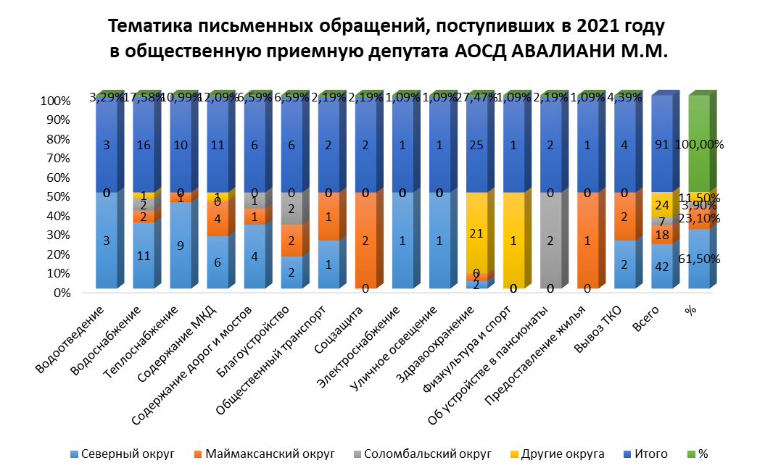
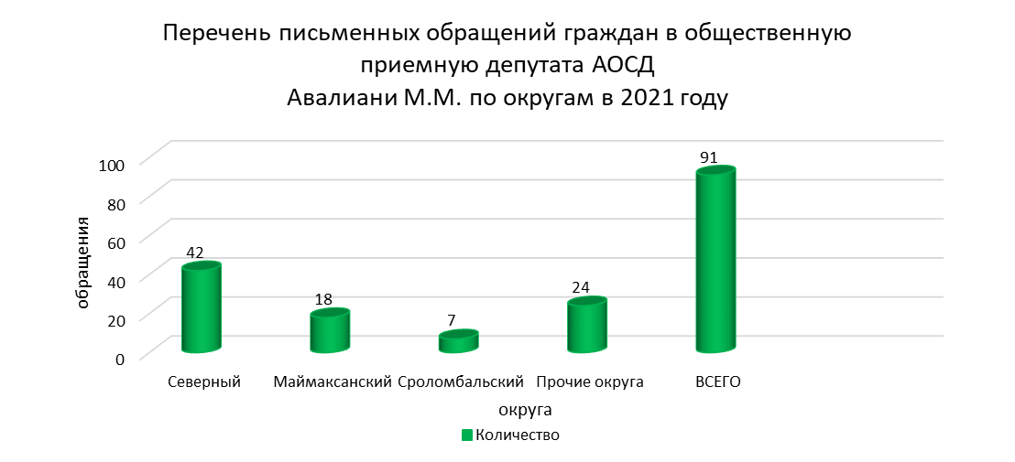
ПО РЕЗУЛЬТАТАМ ПИСЬМЕННЫХ ОБРАЩЕНИЙ ГРАЖДАН В ОБЩЕСТВЕННУЮ ПРИЕМНУЮ ДЕПУТАТА В 2021 ГОДУ ПРИНЯТЫ МЕРЫ:

Решен положительно 47 (51,6%)
Решен частично 4 (4,4%)
Вопрос не решен 13 (14,3%)
Даны разъяснения 27 (29,7%)
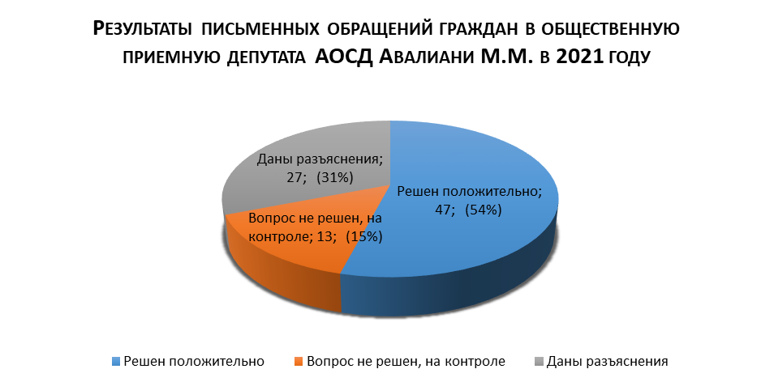
5.1. ПЕРЕЧЕНЬ ПИСЬМЕННЫХ ОБРАЩЕНИЙ ГРАЖДАН В ОБЩЕСТВЕННУЮ ПРИЕМНУЮ ДЕПУТАТА АРХАНГЕЛЬСКОГО ОБЛАСТНОГО СОБРАНИЯ ДЕПУТАТОВ АВАЛИАНИ МИХАИЛА МЕМЕДОВИЧА
В 2021 ГОДУ (ПРОБЛЕМЫ)

№  п/п | ФИО АДРЕС  (ПЕРСОНАЛЬНЫЕ ДАННЫЕ СКРЫТЫ) | ПРОБЛЕМА | Решен положительно | Не решен | Разъяснено | Куда были направлены запрос
1 | ул. Ильича, д.2, корп.1 | Утечка на теплотрассе, топит подвал | Устранена |  |  | ДГХ  Администрация Северного округа
2 | ул.Пушкинская, д.12 | Слабый напор воды | Приняты меры |  |  | ДГХ
3 | ул. Кедрова, д.37. корп. 2 | Нет холодной воды, замерзла | Приняты меры |  |  | Мэрия, ДГХ, Администрация Соломбальского округа
4 | ул. Каботажная, д.11 | Нет холодной воды | Приняты меры |  |  | Мэрия  ДГХ
5 | ул. Целлюзная, д.23 | Авария в системе теплоснабжения, парит по периметру дома | Приняты меры |  |  | Мэрия  ДГХ
6 | ул. Театральная, д.48 | Не работает колонка | Приняты меры |  |  | Мэрия  ДГХ
7 | ул. Адмирала Кузнецова, д.15 | Об устройстве сестры в пансионат «Опека» | Решен положительно
8 | ул. Нижнеповракульская, 4-я линия | О содержании дороги, очистке от снега | Решен положительно |  |  | Мэрия
9 | ул. Ларионова | Утечка в колонке | Решен положительно |  |  | Мэрия
10 | ул. Гидролизная, д.17 | Об освещении территории жилых районов | Решен частично |  |  | Мэрия
11 | ул. Партизанская, д.52 | Парит в подвале, повышенная влажность | Решен положительно |  |  | Мэрия
12 | ул.Ильича, д.27 | О низкой зарплате воспитателей( о дочери) |  |  | Даны разъяснения | Мэрия
13 | ул. Емецкая, д.7 | О предоставлении квартиры взамен аварийной на о.Бревенник | Решен положительно |  |  | Мэрия
14. | ул.Каботажная,  д.11 | Замерзла вода | Решен положительно |  |  | Мэрия
15 | ул. Орджоникидзе д.19 | Течь стояка | Решен положительно |  |  | Мэрия
16 | ул. Ильича, д.35 | Течь отопления в бойлерной | Решен оперативно |  |  | Мэрия
17 | ул. Бергавинова д.3 | Нет отопления в доме | Решен положительно |  |  | Мэрия
18 | ул. Мусинского, д.19 | Не вывозятся ТКО с контейнерной площадки | Решен положительно |  |  | Администрация Северного округа
19 | ул. Ильича, д.2, корп.1 | Т/трасса в воде, низкое давление в системе водоснабжения |  |  | разъяснено | Мэрия
20 | ул. Орджоникидзе, д.19 | Ремонт дороги по ул.Орджоникидзе |  | Не решен |  | Мэрия
21 |  | О занятии спортивной акробатикой |  |  | Разъяснено | Мэрия
22 | ул. Мусинского, д.21 | Течь кровли | Решен положительно |  |  | Мэрия
23 | ул. Физкультурников , д.10 | Об установке одной немодернизированной водоразборной колонки в поселке 14 л/завода | Решен положительно |  |  | Мэрия
24 | ул. Партизанская, д.28, корп.1 | Течет трасса горячего водоснабжения |  | Не решен |  | Мэрия  Ростехнадзор  Администрация Северного округа
25 | ул. Мусинского, д.15 | Утечка в подвале, постоянно стоит шум | Решен положительно |  |  | Мэрия
26 | ул. Гидролизная. д.17 | О работе горбольницы № 6 | Решен частично |  |  | Горбольница № 6
27 | Жители в социальных сетях | О работе общественного транспорта, автобус № 10, редко ходит | Частично решен |  |  | Департамент транспорта, строительства и городской инфраструктуры
28. | ул. Химиков, д.23 | Неудовлетворительное качество питьевой воды | Решен положительно |  |  | Мэрия  Роспортебнадзор
29 | Трест столовых | О задержке в перечислении средств за оказанные услуги областной больнице | Решен положительно |  |  | Министерство здравоохранения  Областная клиническая больница
30 |  | О благоустройстве территории и своде деревьев по ул. Кутузова |  | Не решен |  | Администрация Северного округа
31 | ул. Ильича, д.27 | О предоставлении льгот за отопление |  |  | Разъяснено | Министерство труда и соцзащиты  МинТЭК  ГЖИ
32. | ул. Малиновского,6.  ул.Луганская, д.18 | О ремонте перехода через теплотрассу на тротуаре по ул.Малиновского | Решен положительно
33 | ул. Нижнеповракульская, | О перебоях в подаче элетроэнергии | Решен положительно |  |  | Мэрия
34 | ул. Нижнеповракульская, | О содержании дороги в зимний период и зачислении ее в казну города |  | Не решен |  | Мэрия
35 | ул. Луганская, д.7 | О продаже льготных лекарств в аптеке на Бревеннике | Решен положительно |  |  | ГУП «Фармация»
36 | ул. Адмирала Кузнецова,  д.16, корп. | О восстановлении переходя через теплотрассу по ул.Ярославская | Решен положительно |  |  | Администрация Соломбальского округа
37 | .  ул. Юнг ВМФ, д.68 | Не вывозятся ТКО с контейнерных площадок,  затоплены подвалы домов Луганская, 18, Соловецкая | Решен частично |  |  | УК «Мегаполис»
38 | ул. Юнг ВМФ, д.68 | О проблемах о. Бревенник |  | Не решен |  | Мэрия
39 | ул. Терехина, д.6 | О невывозе отходов ул.Герцена, 9 |  | Не решен |  | Мэрия
40 | ул. Конзихинская, д.20 | Авария на наружных сетях водоснабжения | Решен положительно |  |  | Мэрия
41 | Дуганова И..А.  ул. Кр. Партизан, д.17, корп.1 | Ремонт внутриквартального проезда |  | Не решен |  | Мэрия
42 |  | Ремонт внутриквартального проезда по ул. Малиновского -8-Партизанская,60 | Решен положительно-Устранена утечка на кан.коллекторе | Не восстановлено благоустройство после разрытия |  | Мэрия
43 | ул. Кр. Партизан, д.17, корп.1 | Восстановление дренажной системы по ул. Кр. Партизан |  | Не решен |  | Мэрия
44 | ул. Кр. Маршалов, д.24 | О своде дерева(береза) |  | Не решен |  | Мэрия
45 | ул. Советская, д.34 | Об устройстве в Маймаксанский пансионат матери | Решен положительно |  |  | Маймаксанский психоневрологический интернат
46 | пр. Обводный канал, д.71 | Нет горячей воды | Решен положительно |  |  | Мэрия
47 | ул. Партизанская д.28 | Нет горячей воды |  | Не решен |  | Мэрия
48 | ул. Кутузова д.9,  Победы, д.5 | Нет горячей воды |  | Не решен |  | Мэрия
49 | ул. Буденного д.5, корп.1 | Об установке глазного протеза мужу в Архангельске |  | Не решен |  | Министерство здравоохранения Министерство труда, соцзащиты Фонд соцстраха АО
50 | ул. Репина, д.24 | Не зарыта траншея после устранения аварии на вводе дома, дом аварийный | Решен положительно |  |  | Мэрия
51 | ул. Целлюлозная, д.20 | Подпор наружных сетей водоотведения | Решен положительно |  |  | Мэрия
52 | ул. Малиновского, д.7 | Подпор наружных сетей водоотведения | Решен положительно |  |  | Мэрии
53. | ул. Партизанская, д.58 | О начислениях квитанций за содержание жилья | Решен положительно |  |  | УК «Двина»
54 | Жители 29 лесозавода | О содержании дороги в поселок | Решен положительно |  |  | Мэрия
55 | ул. Партизанская, 64 корп.1 | Неудовлетворительное теплоснабжение | Решен положительно |  |  | УК «Мегаполис»
56. | ул. Кр. Маршалов, д.1 | Нет газа | Решен положительно |  |  | ДГХ
57. | ул. Партизанская, д.40 | Нет отопления в подъезде | Решен положительно |  |  | Мэрия
58 | ул. Партизанская, д.40 | Не работает пролет в наружных сетях водоотведения | Решен положительно |  |  | Мэрия
59 | ул. Гидролизная, д.17 | О восстановлении банкомата Сбербанк в магазине | Решен положительно |  |  | Сбербанк
60 | ул. Юнг ВМФ, д.68 | О восстановлении изоляции теплотрассы | Решен положительно |  |  | Мэрия Ростехнадзор
61 | ул .Гидролизная, д.17 | О выдаче справок о вакцинации | Решен положительно |  |  | Горбольница №6
62 |  | О законе о санэпид. благополучии |  |  | Разъяснено
63 | Жители 29 лесозавода | О количестве домов, подлежащих сносу |  |  | Разъяснено | ДГХ
64 | ул.Победы, д.14 | Частое отключение электроэнергии | Решен положительно |  |  | ДГХ
65 | ул. Юнг ВМФ, д.21 | Не чистят септики, не вывозится мусор |  | Не решен |  | УК «Мегаполис»
66 |  | О законе о сан.эпид. благополучии |  |  | Разъяснено
67 |  | О законе сан.эпид. благополучии |  |  | Разъяснено
68 | ул. Красина, д.10, корп.1 | О содержании МКД | Решен положительно |  |  | Мэрия
69 | ул. Побережная, д.11 | Не работает уличное освещение | Решен положительно |  |  | Мэрия
70 | ул. Партизанская, д.3 | Дом сходит со свай |  |  | Разъяснено | Мэрия
71 | ул. Победы, д.29, корп.2 | Нет воды в колонке длительное время несколько домов без воды | Решен положительно |  |  | Мэрия  Прокуратура города, Прокуратура АО
72 |  | О законе о сан.эпид. благополучии |  |  | Разъяснено
73 |  | О законе о сан.эпид. благополучии |  |  | Разъяснено
74 |  | О законе о сан.эпид. благополучии |  |  | Разъяснено
75 |  | О законе о сан.эпид. благополучии |  |  | Разъяснено
76 | . | О законе о сан.эпид. благополучии |  |  | Разъяснено
77 |  | О законе о сан.эпид. благополучии |  |  | Разъяснено
78 |  | О законе о сан.эпид. благополучии |  |  | Разъяснено
79 |  | О законе о сан.эпид. благополучии |  |  | Разъяснено
80 |  | О законе о сан.эпид. благополучии |  |  | Разъяснено
81 |  | О законе о сан.эпид. благополучии |  |  | Разъяснено
82 |  | О законе о сан.эпид. благополучии |  |  | Разъяснено
83 |  | О законе о сан.эпид. благополучии |  |  | Разъяснено
84 |  | О законе о сан.эпид. благополучии |  |  | Разъяснено
85 |  | О законе о сан.эпид. благополучии |  |  | Разъяснено
86 | ул. Добролюбова, д.7 | Нет горячей воды | Решен положительно оперативно
87 | ул. Партизанская,12 | Неудовлетворительное качество воды | Решен положительно |  |  | Роспотребнадзор
88 |  | О законе о сан.эпид. благополучии |  |  | Разъяснено
89 | . | О законе о сан.эпид. благополучии |  |  | Разъяснено
90 |  | О законе о сан.эпид. благополучии |  |  | Разъяснено
91 | ул. Юнг ВМФ  д.23 | Об оказании медицинских услуг |  |  | Разъяснено
 | Итого:

6. УЧАСТИЕ ДЕПУТАТА АОСД АВАЛИАНИ М.М. И КОМАНДЫ ПОМОЩНИКОВ В ОБЩЕСТВЕННО-ПОЛИТИЧЕСКИХ, КУЛЬТУРНЫХ И СОЦИАЛЬНО-ЗНАЧИМЫХ МЕРОПРИЯТИЯХ В ИЗБИРАТЕЛЬНОМ ОКРУГЕ № 8
В 2021 ГОДУ
2021 год
ЯНВАРЬ
01.01.21г. | Навестили участников Великой Отечественной войны Ухову Биби_Сару Нафутдиновну, Третьякову Августу Ивановну, Рогатых Виталия Васильевича, Мокеева Николая Павловича, Кононова Александра Борисовича, Дундину Валентину Сергеевну, Шумилову Луизу Антоновну , Кулакова Анатолия Никифоровича, Носникова Дмитрия Алексеевича, Туинова Михаила Федоровича, Ширяевского Геннадия Петровича, Спиричева Валентина Андреевича, поздравили с Новым годом, вручили подарки.
13.01.2021г. | Передали от депутата Авалиани М.М. горячие обеды из ресторана «Генацвали» медицинскому персоналу инфекционного отделения ГБУЗ АО «АГКБ № 6», работающему в «красной» зоне.
13.01.2021г. | Приняли участие в заседании обновленного состава Общественного совета Соломбальского округа.
18.01.2021г. | Приняли участие в качестве партнера в конкурсе «Маскарад календаря», который состоялся в КЦ «Соломбала Арт»
19.01.2021г. | Совместно с секретарем Архангельского регионального отделения партии «ЕДИНАЯ РОССИЯ» Иваном Новиковым посетили объекты Северного округа( Партизанская,54 и др.), реализованные по федеральной программе « Комфортная городская среда».
28.01.2021г. | Приняли участие в заседании общественного Совета Маймаксанского округа
28.01.2021г. | Посетили проблемные объекты Северного округа: устранение аварии на канализационном коллекторе в районе домов по ул. Кутузова и Партизанская
29.01.2021г. | С представителями департамента городского хозяйства посетили проблемные объекты Северного округа: коллектор и КНС, которые обслуживает ООО «ВодТрансСервис на момент посещения объекта предприятие выполняет работы по устранению дефекта на канализационном коллекторе Д-200 мм. по ул. Кутузова, д.11.
ФЕВРАЛЬ
04.02.2021г. | Приняли участие в заседании общественного совета Северного округа, поздравили с юбилеем председателя Совета ветеранов Северного округа Немиро Нину Федотовну
04.02.2021г. | Проверили качество содержания тротуаров и дорог в Северном округе
05.02.2021г. | Помощник депутата Архангельского областного Собрания Михаила Авалиани, председатель общественного Совета Северного округа Валентина Попова вместе с депутатом Архангельской городской Думы Иваном Воронцовым проверили, как осуществляется зимняя уборка территории Детского парка на ул. Партизанская. Освещение парка работает в полном объеме.
08.02.2021г. | Помощник депутата Архангельского областного Собрания Михаила Авалиани Валентина Попова приняла участие в работе комиссии по оценке качества уборки деревянных тротуаров в Северном округе, проверили, как исполнено предписание, выданное администрацией Северного округа ранее подрядной организации о приведении тротуаров в надлежащее состояние, в соответствии с критериями оценки, предусмотренными условиями договора подряда. К сожалению, предписание к указанному сроку в полном объеме не исполнено. В рамках условий договора, администрацией Северного округа было выдано новое предписание, установлены сроки.
10.02.21г. | Провели дистанционный прием в региональном отделении ВПП «ЕДИНАЯ РОССИЯ»
10.02.2021г. | Поздравили с днем рождения директора МУК КЦ «Северный» Манушкину С.А.
11.02.2021г. | Поздравили со 100-летием участника Великой Отечественной войны Ухову Биби_Сару Нафутдиновну
11.02.2021г. | Приняли участие в заседании общего собрания ГБУЗ «Городская клиническая больница № 6» по итогам года
13.02.2021г. | Приняли участие в награждении победителей конкурса декоративно-прикладного творчества «Влюблённая Валентинка», посвященного Дню всех влюбленных, организованного МУК КУ «Северный» и наградили победителей
16.02.2021г. | Поздравили педагогов - юбиляров школы № 68 в Маймаксанском округе
16.02.2021г. | Совместно с депутатами Архангельской городской Думы и главой администрации Северного округа рассмотрели обращения учреждений об оказании финансовой помощи из резервных фондов Правительства АО и администрации ГО «Город Архангельск» и утвердили план финансирования на 2021год.
18.02.2021г. | Поздравили с юбилеем Синицкую Ольгу Васильевну-депутата Архангельской городской Думы, директора средней общеобразовательной школы № 43.
18.02.2021г. | От имени депутата Архангельского областного Собрания Михаила Авалиани помощник депутата Михаила Авалиани Валентина Попова поздравила участников конкурса «Мы славим тебя, Победа!»."
23.02.2021г. | Помощники депутата Архангельского областного Собрания Михаила Авалиани Валентина Попова и Андрей Корольков возложили цветы к памятникам и мемориалам Победы в избирательном округе.
25.02.2021г. | Приняли участие в выездном совещании заместителя главы города В.Шевцова в Северном округе по вопросу восстановления водоснабжения в жилых домах.
25.02.2021г. | Приняли участие в заседании Архангельского местного политического совета ВПП «Единая Россия».
26.02.2021г. | Помощники депутата Валентина Попова и Андрей Корольков и депутат Архангельской городской Думы Иван Воронцов проконтролировали доставку и установку нового бытового помещения в клубе верховой езды.
26.02.2021г. | Приняли участие в заседании Круглого стола в региональном отделении ВПП «Единая Россия»
МАРТ
04.03.2021г. | Приняли участие в праздничном концерте, посвященном Дню 8 марта и поздравили ветеранов Соломбальского округа.
05.03.2021г. | Приняли участие в дежурстве общественной приемной регионального отделения ВПП «Единая Россия»
05.03.2021г. | Встретились с руководством УК «Пролетарская», осмотрели место расположения мастерского участка УК «Пролетарская» по адресу: ул.Партизанская, д.31, корп.5 и обсудили со специалистами управляющей компании первоочередные задачи.
10.03.2021г. | Приняли участие в праздничном вечере для ветеранов Северного округа
16.03.2021г. | Приняли участие в заседании общественного совета Северного округа
17.03.2021г. | Приняли участие в мероприятии «Урок мужества», организованном советом ветеранов.
18.03.2021г. | В общественной приемной депутатов Северного округа состоялась очередная встреча ветеранов с учащимися школы № 37 и курсантами военно-патриотического центра «Вымпел».
18.03.2021г. | Приняли участие в заседании общественного совета Соломбальского округа.
20.03.2021г. | Приняли участие в организации и проведении традиционных лыжных соревнований «Лыжный спринт-2021» и награждении призеров.
22.03.20221г. | Приняли участие в совещании при заместителе главы города по городскому хозяйству Владиславе Шевцове по проблеме обеспечения горячей водой жителей Северного округа.
25.03. 2021г. | Приняли участие в заседании местного политического совета ВПП «Единая Россия»
25.03.2021г. | От имени депутата Архангельского областного Собрания Михаила Авалиани помощники депутата Елена Михайловская и Андрей Корольков поздравили с юбилеем ветерана труда Соломбальского округа Позднякову Аллу Миновну
26. 03.2021г. | Посетили школу искусств им. А.П. Загвоздиной в Соломбальском округе, поздравили коллектив с профессиональным праздником и осмотрели, как произведен ремонт помещений на выделенные из резервного фонда Правительства АО средства .
26.03.2021г. | От имени депутата Архангельского областного Собрания Михаила Авалиани помощники депутата Валентина Попова, Андрей Корольков и Елена Михайловская с празничными пирогами поздравили творческий коллектив Культурного центра "Маймакса" с профессиональным праздником.
26.03.2021г. | От имени депутата Архангельского областного Собрания Михаила Авалиани помощники депутата Валентина Попова, Андрей Корольков и Елена Михайловская с праздничными пирогами поздравили творческий коллектив школы искусств № 5 "Рапсодия" в Северном округе с профессиональным праздником.
26.03.2021г. | От имени депутата Архангельского областного Собрания Михаила Авалиани помощники депутата Валентина Попова, Андрей Корольков и Елена Михайловская с праздничными пирогами поздравили творческий коллектив Культурного центра "Соломбала-Арт" с профессиональным праздником!
26.03.2021г. | От имени депутата Архангельского областного Собрания Михаила Авалиани помощники депутата Валентина Попова, Андрей Корольков и Елена Михайловская с праздничными пирогами поздравили творческий коллектив Культурного центра "Северный" с Днем работников культуры.
27.03.2021г. | Андрей Корольков, помощник депутата Архангельского областного Собрания Михаила Авалиани принял участие в ХI СПАРТАКИАДЕ «НАЧНИ С СЕБЯ – 2021» по лыжным гонкам среди команд исполнительных органов государственной власти Архангельской области, администраций муниципальных образований Архангельской области, Архангельского областного Собрания депутатов в составе команды Архангельского областного Собрания.
АПРЕЛЬ
06.04.2021г. | Приняли участие в комиссии по рассмотрению заявлений жителей Северного округа в новый состав общественного совета Северного округа
06.04.2021г. | Приняли участие в заседании оперативного штаба по устранению последствий аварии в Северном округе во восстановлению водоснабжения жилых домов.
08.04.2021г. | Приняли участие в заседании оперативного штаба по устранению последствий аварии в Северном округе в восстановлении водоснабжения жилых домов.
12.04.2021г. | Приняли участие в заседании обновленного общественного совета Северного округа.
13. 04.2021г. | Поздравили Конухину Анастасию Андреевну в День ее 100-летия.
13. 04.2021г. | Приняли участие в заседании общественного совета Маймаксанского округа
14.04.2021г. | Приняли участие в уроке мужества, организованном советом ветеранов Северного округа.
15. 04.2021г. | Встреча с общественной организацией «Боевые подруги»
15.04.2021г. | Приняли участие в заседании местного политического совета ВПП «Единая Россия».
16.04.2021г. | Приняли участие в комиссии по защите проектов в техникуме строительства, округ Варавино-Фактория.
22.04.2021г. | Приняли участие в открытии музея под открытым небом в школе № 49 Соломбальского округа
22.04.2022г. | Вместе с главой администрации Северного округа Николаем Боровиковым и РВК –Архангельск посетили деревню Нижняя Повракула и осмотрели места установки водопроводных колонок в соответствии с прежней схемой водоснабжения
25.04.2021г. | Приняли участие в мероприятии МУК КЦ «Соломбала Арт»
26.04.2021г. | Приняли участие в региональной конференции ВПП «Единая Россия»
29.04.2021г. | Приняли участие в заседании штаба по проблемам ЖКХ Северного округа
МАЙ
01.05.2021г. | Посетили Маймаксанский психоневрологический интернат и передали угощение к празднику Святой Пасхи.
05.05.2021г. | Приняли участие в субботнике " Я, ТЫ, ОН, ОНА - ВМЕСТЕ ЧИСТАЯ СТРАНА!" в Детском парке Северного округа
06.05.2021г. | Приняли участие в праздничном вечере ветеранов , посвященном Дню победы в Северном округе
07.05.2021г. | Приняли участие в праздничном концерте, посвященном Дню Победы в КЦ «Соломбала-Арт».
08.05.2021г. | Приняли участие в праздничном концерте, посвященном Дню Победы в КЦ «Северный»
09.05.2021г. | Приняли участие в возложении цветов в памятникам и мемориалам избирательного округа(Северный, Соломбальский и Маймаксанский округа).
11.05.2021г. | Поздравили с 80-ти летием Корневу Зою Николаевну-члена общественной организации "Дети войны" Северного округа.
12.05.2021г. | Приняли участие в рабочей встрече по вопросу восстановления дренажной системы по ул. Титова.
14.05.2021г. | Приняли участие в праздничном мероприятии «За честь школы» (школа № 43)
19.05.2021г. | Дежурство в общественной приемной регионального отделения ВПП «Единая Россия»
19.05.2021г. | Приняли участие в заседании общественного совета Северного округа
20.05.2021г. | Приняли участие в заседании местного политического совета ВПП «Единая Россия»
20.05.2021г. | Приняли участие в рабочей встрече с заказчиком и подрядчиком на площадке «Общественная территория по ул. Химиков, 6»
24.05.2021г. | Поздравили с Последним звонком коллектив школы № 51
28.05.2021г. | Приняли участие в заседании рабочей группы по вопросам ЖКХ
28.05.2021г. | Приняли участие в торжественном мероприятии, посвященном 25-летнему юбилею ГБУ АО "Архангельский многопрофильный реабилитационный центр для детей".
29.05.2021г. | Приняли участие в совещании по вопросу водоснабжения Северного округа
29.05.2021г. | Приняли участие в награждении победителей турнира по волейболу между школами Северного округа
В течение месяца | Контроль за работой подрядных организаций по благоустройству Общественной территории по ул. Химиков,6
ИЮНЬ
01.06.2021г. | Приняли участие в награждении участников открытого турнира по мини-футболу среди юношей 2005-2006 г.р., посвященного Дню защиты детей.
12.06.2021г. | Приняли участие в торжественном мероприятии, посвященном Дню России в Северном техникуме транспорта и технологий.
12. 06.2021г. | Приняли участие в награждении победителей туристического слета на реке Яда
18.06.2021г. | Приняли участие в рабочей поездке с директором департамента транспорта, строительства и городской инфраструктуры по проверке состояния дорожного покрытия в Северном округе.
22.06.2021г. | Приняли участие в совещании по обсуждению объектов для включения их в перечень объектов для рейтингового голосования по проекту «Комфортная городская среда» в 2022 году
25.06.2021г. | Приняли участие во вручении выпускникам школы № 37 аттестатов и подарков медалистам
25.06.2021г. | Поздравили с профессиональным праздником коллектив медицинских работников горбольницы № 6.
25.06.2021г. | Приняли участие во вручении выпускникам школы № 51 аттестатов и подарков медалистам
В течение месяца | Осуществление контроля за работами по благоустройству Общественной территории по ул. Химиков,6
ИЮЛЬ
02.07.2021г. | Приняли участие в рабочей поездке главы города Морева Д.А. в школу № 49
05.07.2021г. | Приняли участие в рабочей поездке главы города Морева Д.А в Северный округ
12.07.2021г. | Приняли участие в заседании общественного совета Северного округа
15.07.2021г. | Посетили в Северном округе филиал Центра помощи пожилым людям с ментальными особенностями,
20.07.2021г. | Приняли участие в рабочей встрече по ремонту тротуаров в Северном округе совместно с заказчиком ДГХ, городскими депутатами и СМИ
29.07.2021г. | Приняли участие в заседании местного политического совета ВПП «Единая Россия»
30.07.2021г. | Поздравили с днем рождения председателя совета ветеранов 29 лесозавода Танышеву Р.К. и с юбилеем Овчинникова Бориса Васильевича
В течение месяца | Осуществляли контроль за работами подрядчиками по благоустройству Общественной территории по ул. Химиков,6
В течение месяца | Осуществление контроля за ремонтом деревянных тротуаров в Северном округе
АВГУСТ
08.08.2021г. | Поздравили с 95-летием участника ВОВ Ядрихинского Валентина Алексеевича.
05.08.2021г | Приняли участие в рабочей поездке на о.Бревенник
12.08.2021г. | Приняли участие в чествовании семьи ветеранов Борзой Нины Николаевны и Борзого Анатолия Петровича, которые отметили красивую дату – свою бриллиантовую свадьбу.
21.08.2021г. | Приняли участие в рабочей поездке Морева Д.А. и кандидата в депутаты Госдумы А.Спиридонова
25.08.2021г. | Встреча с ветеранами ОО «Дети войны» Северного округа. Поздравили с днем рождения председателя ОО «Дети войны» Смирнову Галину Владимировну.
26.08.2021г. | Встретились с представителями управления по вопросам семьи и опеке и передали подарки для малоимущих семей Северного, Маймаксанского и Соломбальского округа к началу нового учебного года
27.08.2021г. | Приняли участие в работе комиссии по обследованию детских площадок в Северном округе
28.08.2021г. | Приняли участие в награждении победителей «Летних спортивные игры среди людей с ограниченными возможностями»,которые состоялись на стадионе «Физкультурно-спортивного комплекса им. А.Ф. Личутина»
31.08.2021г. | Поздравили учителей школы № 43 с началом нового учебного года
31.08.2021г | Поздравили учителей школы № 55 с началом нового учебного года
31.08.2021г | Поздравили учителей школы № 37 с началом нового учебного года
31.08.2021г | Поздравили учителей школы № 51 с началом нового учебного года
31.08.2021г | Поздравили учителей школы № 68 с началом нового учебного года
31.08.2021г | Поздравили учителей школы № 49 с началом нового учебного года
31.08.2021г | Поздравили учителей школы № 59 с началом нового учебного года
В течение месяца | Осуществление контроля за работами по благоустройству Общественной территории по ул. Химиков ,6
СЕНТЯБРЬ
01.09.2021г | Поздравили учителей школы № 54 с началом нового учебного года
01.09.2021г. | Поздравили учителей школы № 62 с началом нового учебного года
01.09.2021г. | Поздравили учителей школы № 60 с началом нового учебного года
03.09.2021г | Состоялась встреча с избирателями в общественной приемной
04.09.2021г | Приняли участие во встрече партийного актива города в городском культурном центре
04.09.2021г | Приняли участие в чествовании семьи Зайцевых Виктора Федоровича и Зои Андреевны с золотой свадьбой, Маймаксанский округ
09.09.2021г. | Встреча с активом избирательного округа.
14.09.2021г. | Посетили бассейн спортивного комплекса им.А.Ф.Личутина, проверили ход работ по ремонту
14.09.2021г. | Рабочая поездка с подрядчиком и заказчиком по ремонту тротуаров в Северном округе
15.09.2021г. | Приняли участие в выборах депутатов в Государственную Думу.
25.09.2021г. | Поздравили со 100-летием Лошкареву Татьяну Михайловну в Северном округе
25.09.2021г. | Приняли участие в торжественном открытии Общественной территории по ул.Химиков. 6
27.09.2021г. | Приняли участие в совещании администрации Северного округа по работе общественного транспорта в Северном округе
В течение месяца | Осуществление контроля за работами по ремонту тротуаров
В течение месяца | Осуществление контроля за благоустройством Общественной территории по ул.Химиков,6ремонтом деревянных тротуаров в Северном округе
ОКТЯБРЬ
01.10.2021г. | Приняли участие в праздничном концерте, посвященном Дню пожилых людей «От всей души желаем счастья Вам!» в КЦ «Северный».
05.10.2021г. | В общественной приемной депутатов Северного округа чествовали актив ветеранской общественной организации «Дети войны» Северного округа.
13.10.2021г. | Завершаются работы по разработке проектно-сметной документации на объект « Благоустройство общественной территории, ограниченной домами № 64, 66, 64 корп. 1 и 62, корп. 1 по ул. Партизанская» в Северном округе. Состоялась встреча с проектировщиками.
18.10.2021г. | Поздравили Кулебякину Евгению Ивановну с 83 летием- экс-старосту деревню Повракула
22.10.2021г. | Приняли участие в совещании, обсудили планы и возможности участия школы № 37 в конкурсе инициативных проектов на территории городского округа «Город Архангельск».
29.10.2021г. | Поздравили с юбилеем Преловскую Татьяну Георгиевну-председателя сообщества инвалидов Соломбальского округа
НОЯБРЬ
08.11.2021г. | Состоялась встреча с жителями поселка 29 лесозавода по вопросу закрытия аптечного пункта
12.11.2021г. | Приняли участие в открытии в праздничном мероприятии, посвященном 60-летию филиала МУК КЦ «Маймакса» в поселке 26 лесозавода
26.11.2021г. | Поздравили коллектив ГБУЗ «Архангельская городская больница № 6» с 85-летним юбилеем на праздничном мероприятии в КЦ «Северный»
28.11.2021г. | В общественную приемную депутатов Михаила Авалиани и Ивана Воронцова обратились жители деревни Нижняя Повракула по вопросу зимнего содержания дорог и длительного перебоя в работе единственной водоразборной колонки на ул.Суздальцевой. Вместе с подрядчиками и администрацией Северного округа встретились с жителями на месте.
ДЕКАБРЬ
02.11.2021г. | Приняли участие в праздничном мероприятии, посвященном декаде инвалидов в Соломбальском округе
06.12.2021г. | Провели дистанционный прием в региональном отделении ВПП «Единая Россия»
08.12.2021г. | В Северном округе в пансионате «Опека» свое 99-летие отмечала самая почтенная жительница пансионата, участник Великой Отечественной войны Безнаева Анна Николаевна. Поздравили юбиляра.
08.12.2021г. | Приняли участие в заседании местного политического совета ВПП «Единая Россия»
08.12.2021г. | В завершение декады инвалидов в общественной приемной депутатов Северного округа состоялась встреча с активом ОО ВОИ Северного округа
09.12.2021г. | Вручили Благодарность Архангельского местного отделения ВПП «Единая Россия» Смирновой Галине Владимировне, председателю ОО «Дети Войны» Северного округа.
09.12.2021г. | Передали от депутата Михаила Авалиани в КЦ «Северный» новогодние подарки участникам проекта «Другие» и победителям конкурса «Символ года».
10.12.2021г. | Приняли участие в заседании общественного Совета Соломбальского округа.
11.12.2021г. | Приняли участие в рабочей поездке главы города Дмитрия Морева и встрече с жителями острова Бревенник по острым вопросам жизнедеятельности, в частности, отсутствия понтонной переправы.
15.12.2021г. | Приняли участие в заседании общественного совета Северного округа
16.12.2021г. | Приняли участие в заседании общественного совета Маймаксанского округа
16.12.2021г. | Депутат Архангельского областного Собрания Михаил Авалиани принял участие в акции "Подари радость" по сбору новогодних подарков для детей Северного округа, оказавшихся в трудной жизненной ситуации.
17.12.2021г. | Помощник депутата Архангельского областного Собрания Михаила Авалиани Андрей Корольков - участник команды областного Собрания, которая вошла в тройку победителей областной спартакиады «Начни с себя – 2021», участвовал в соревнованиях по лыжам и волейболу.
17.12.2021г. | От имени депутата Архангельского областного Собрания Михаила Авалиани по доброй традиции помощник депутата Андрей Корольков передал новогодние подарки для детей Маймаксанского округа, оказавшихся в трудной жизненной ситуации.
18.12.2021г. | Приняли участие в подведении итогов и награждении победителей конкурса "Символ года 2021" в КЦ «Северный»
23.12.2021г. | Проверили зимнее содержание дорог в деревне Повракула
31.12.2021г. | Посетили и исполнили сразу 3 новогодних мечты в рамках акции "Ёлка желаний" 10-летнюю Людмилу, которая мечтала о косметической сумочке «Черри Дольче Милк», а ее брат Орфей получил в подарок самолет из картона, а желание у 10-летней Варвары было серьезнее, она хотела побывать в роли стоматолога. Все дети получили свои заветные подарки, а это значит, что ещё на три ребёнка стало счастливее в этот волшебный праздник

